

1

2

ANTECEDENTES

La Ley General de Desarrollo Social en sus artículos 72 al 80 establece que el objetivo de la evaluación de la política de desarrollo social es revisar periódicamente el cumplimiento del objetivo social de los programas, metas y acciones de la misma, para corregirlos, modificarlos, adicionarlos, reorientarlos o suspenderlos total o parcialmente. Asimismo, los Lineamientos Generales para la Evaluación de los programas Federales de la Administración Pública Federal, en su numeral décimo sexto fracción I, inciso a, establecen los tipos de evaluación, entre los que se encuentra la evaluación de consistencia y resultados, la cual analiza sistemáticamente el diseño y desempeño global de los programas federales, para mejorar su gestión y medir el logro de sus resultados con base en la matriz de indicadores.
Aunque la evaluación aporta información relevante para el proceso presupuestario, los usuarios de la evaluación, en primera instancia, son las dependencias y entidades a cargo de la operación de dichos programas. Esta evaluación fue la primera que se efectuó con un proceso homogéneo, es decir, utilizando los mismos términos de referencia, a programas sociales, lo que permitió que por primera vez en México se realizaran comparaciones entre programas sociales.
Para el desarrollo de la evaluación 2011-2012 comenzó a utilizarse la aplicación informática denominada Módulo para la Evaluación de Consistencia y Resultados (MOCYR). Al sistematizar el instrumento de evaluación, se logró contar con información homogénea útil para diversos análisis, tanto de los anexos como del contenido de cada una de las preguntas de la evaluación.
(Se puede agregar más información sobre los antecedentes y la motivación de realizar la evaluación de consistencia y resultados, en particular se puede incluir una breve descripción de las características del Programa que será evaluado.)

OBJETIVOS DE LA EVALUACIÓN OBJETIVO GENERAL
Evaluar la consistencia y orientación a resultados del Programa (Colocar el nombre del programa sujeto a evaluación) con la finalidad de proveer información que retroalimente su diseño, gestión y resultados.

OBJETIVOS ESPECÍFICOS

- Analizar la lógica y congruencia en el diseño del programa, su vinculación con la planeación sectorial y nacional, la consistencia entre el diseño y la normatividad aplicable, así como las posibles complementariedades y/o coincidencias con otros programas federales.
- Identificar si el programa cuenta con instrumentos de planeación y orientación hacia resultados.
- Examinar si el programa ha definido una estrategia de cobertura de mediano y de largo plazo y los avances presentados en el ejercicio fiscal evaluado.

3

- Analizar los principales procesos establecidos en las Reglas de Operación del Programa (ROP) o en la normatividad aplicable; así como los sistemas de información con los que cuenta el programa y sus mecanismos de rendición de cuentas.
- Identificar si el programa cuenta con instrumentos que le permitan recabar información para medir el grado de satisfacción de los beneficiarios del programa y sus resultados.
  - Examinar los resultados del programa respecto a la atención del problema para el que fue creado.

ALCANCES

Contar con un diagnóstico sobre la capacidad institucional, organizacional y de gestión de los programas orientada hacia resultados. Además de proveer información que retroalimente el diseño, la gestión y los resultados de los programas.

DESCRIPCIÓN ESPECÍFICA DEL SERVICIO

La evaluación de consistencia y resultados deberá contener para el logro de sus objetivos el desarrollo de los siguientes apartados:

- Características del Programa
- Diseño
- Planeación y Orientación a Resultados
- Cobertura y Focalización
- Operación
- Percepción de la Población Atendida
- Medición de Resultados
- Análisis de Fortalezas, Oportunidades, Debilidades, Amenazas y Recomendaciones
- Conclusiones
- Ficha técnica
- Anexos

Es oportuno mencionar que el desarrollo de la evaluación deberá realizarse en el Módulo para la Evaluación de Consistencia y Resultados (MOCYR).

La descripción de lo que debe contener cada uno de los apartados enunciados se presenta en el Anexo A. Criterios Técnicos de la Evaluación.

4

CONDICIONES GENERALES

  - Además de los criterios establecidos en los presentes Términos de Referencia el proveedor podrá, de acuerdo con su experiencia, ampliar o aportar elementos adicionales que fortalezcan a la evaluación, debiendo cumplir como mínimo los puntos solicitados, sin costo alguno para el área requirente.

  - La totalidad de la información generada para la realización de este proyecto es propiedad del área requirente por lo que el proveedor no tiene derecho alguno para su diseminación, publicación o utilización.

  - El proveedor tendrá responsabilidad por discrepancias, errores u omisiones de los trabajos que presente, durante la vigencia del contrato.

  - En caso de presentarse cualquiera de las condiciones citadas en el punto anterior, será obligación del proveedor realizar los trabajos necesarios para corregir, modificar, sustituir o complementar la parte o las partes del trabajo a que haya lugar, sin que esto implique un costo adicional para el área requirente, lo cual se deberá llevar a cabo durante la vigencia del contrato. De lo contrario se aplicarán las cláusulas correspondientes del contrato suscrito.

  - El área requirente será responsable de resguardar los productos establecidos en los presentes Términos de Referencia del contrato.

5

ANEXO A. CRITERIOS TÉCNICOS DE LA EVALUACIÓN

APARTADOS DE EVALUACIÓN Y METODOLOGÍA
La evaluación de consistencia y resultados se divide en seis temas y 51 preguntas de acuerdo con el siguiente cuadro:
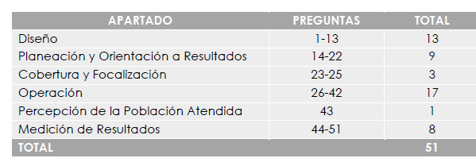
La evaluación se realiza mediante un análisis de gabinete con base en información proporcionada por la dependencia o entidad responsable del programa, así como información adicional que la instancia evaluadora considere necesaria para justificar su análisis. En este contexto, se entiende por análisis de gabinete al conjunto de actividades que involucra el acopio, la organización y la valoración de información concentrada en registros administrativos, bases de datos, evaluaciones internas y/o externas y documentación pública. Sin embargo, de acuerdo con las necesidades de información y tomando en cuenta la forma de operar de cada programa, se podrán programar y llevar a cabo entrevistas con responsables de los programas y/o personal de la unidad de evaluación y/o planeación de la dependencia coordinadora.

CRITERIOS GENERALES PARA RESPONDER A LAS PREGUNTAS
Los seis temas incluyen preguntas específicas, de las que 34 deben ser respondidas mediante un esquema binario (SÍ/NO) sustentando con evidencia documental y haciendo explícitos los principales argumentos empleados en el análisis. En los casos en que la respuesta sea SÍ, se debe seleccionar uno de cuatro niveles de respuesta definidos para cada pregunta.

Las 17 preguntas que no tienen respuestas binarias (por lo que no incluyen niveles de respuestas) se deben responder con base en un análisis sustentado en evidencia documental y haciendo explícitos los principales argumentos empleados en el mismo.

6

FORMATO DE RESPUESTA

Cada una de las preguntas debe responderse en un máximo de una cuartilla e incluir los siguientes conceptos:

  - la pregunta;
  - la respuesta binaria (SÍ/NO) o abierta; • para las respuestas binarias y en los casos en los que la respuesta sea “Sí”, el nivel de respuesta (que incluya el número y la oración), y

  - el análisis que justifique la respuesta.

CONSIDERACIONES PARA DAR RESPUESTA

Para las preguntas que deben responderse de manera binaria (SÍ/NO), se debe considerar lo siguiente:

- Determinación de la respuesta binaria (SÍ/NO). Cuando el programa no cuente con documentos ni evidencias para dar respuesta a la pregunta se considera información inexistente y, por lo tanto, la respuesta es “No”.

- Si el programa cuenta con información para responder la pregunta, es decir, si la respuesta es “Sí”, se procede a precisar uno de cuatro niveles de respuesta, considerando los criterios establecidos en cada nivel.

Se podrá responder “No aplica” a alguna(s) de las preguntas sólo cuando las particularidades del programa evaluado no permitan responder a la pregunta. De presentarse el caso, se deben explicar las causas y los motivos de por qué “No aplica” en el espacio para la respuesta. El CONEVAL podrá solicitar que se analicen nuevamente las preguntas en las que se haya respondido “No aplica”.

Para el total de las preguntas, los Términos de Referencia incluyen los siguientes cuatro aspectos que se deben considerar al responder:

  - De manera enunciativa más no limitativa, elementos con los que debe justificar su valoración, así como la información que se debe incluir en la respuesta o en anexos.

  - Fuentes de información mínimas a utilizar para la respuesta. Se podrán utilizar otras fuentes de información que se consideren necesarias.

  - Congruencia entre respuestas. En caso de que la pregunta analizada tenga relación con otra(s), se señala(n) la(s) pregunta(s) con la(s) que debe haber coherencia en la(s) repuesta(s). Lo anterior no implica, en el caso de las preguntas con respuesta binaria, que la respuesta binaria (Sí/NO) o el nivel de respuesta otorgado a las preguntas relacionadas tenga que ser el mismo, sino que la argumentación sea consistente.

7

  - La Evaluación de Consistencia y Resultados considera la entrega de 16 anexos, de los cuales, cuatro cuentan con un formato predeterminado por el CONEVAL1, cinco deben ser capturados directamente en el sistema MOCYR, y los siete restantes pueden elaborarse en formato libre. En el siguiente cuadro se enlistan los 16 anexos, especificando la pregunta con la que se relaciona y el tipo de formato que le corresponde:
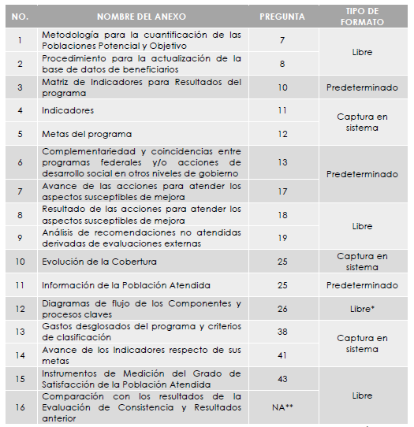

* El formato es libre, sin embargo, se deben considerar los elementos para la construcción de un diagrama de flujo incluidos en el apartado “Formato de Anexos” de los presentes TDR.
** El anexo se encuentra asociado al apartado 12 del informe final.

8

EVALUACIÓN

CARACTERÍSTICAS DEL PROGRAMA

Con base en información solicitada a los responsables del programa, se debe capturar una Descripción General del Programa, que consistirá en una breve descripción de la información reportada en un máximo de dos cuartillas. Dicha descripción debe considerar los siguientes aspectos:

- Identificación del programa (nombre, siglas, dependencia y/o entidad coordinadora, año de inicio de operación, entre otros);

- Problema o necesidad que pretende atender;
- Metas y objetivos nacionales a los que se vincula;
- Descripción de los objetivos del programa, así como de los bienes y/o servicios que ofrece;
- Identificación y cuantificación de la población potencial, objetivo y atendida (desagregada por sexo, grupos de edad, población indígena y entidad federativa, cuando aplique);
- Cobertura y mecanismos de focalización;
- Presupuesto del periodo evaluado;
- Principales metas de Fin, Propósito y Componentes, y,
- Valoración del diseño del programa respecto a la atención del problema o necesidad.
- Otras características relevantes del programa a evaluar.

9

I. DISEÑO

A. ANÁLISIS DE LA JUSTIFICACIÓN DE LA CREACIÓN Y DEL DISEÑO DEL PROGRAMA

Con base en la identificación que la dependencia, entidad y/o la unidad responsable del programa hayan realizado del problema o necesidad que se espera resolver con la ejecución del programa se debe realizar un análisis que permita contestar las siguientes preguntas:

El problema o necesidad prioritaria que busca resolver el programa está identificado en un documento que cuenta con la siguiente información: a) El problema o necesidad se formula como un hecho negativo o como una situación que puede ser revertida.
- Se define la población que tiene el problema o necesidad.

Se define el plazo para su revisión y su actualización.

Si el programa no cuenta con documentación ni evidencias de que el problema o necesidad esté identificado, se considera información inexistente y, por lo tanto, la respuesta es “No”.

Si cuenta con información para responder la pregunta, es decir, si la respuesta es “Sí” se debe seleccionar un nivel según los siguientes criterios:
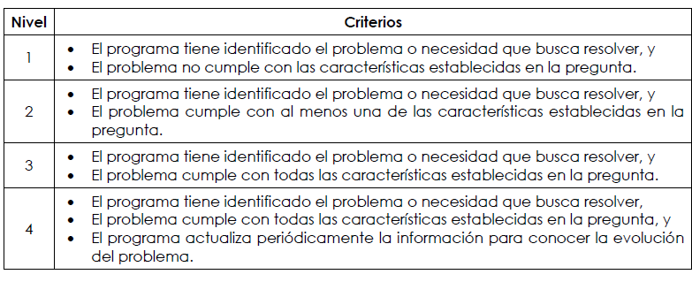
Se considera que la información se actualiza periódicamente cuando está establecido un plazo para su revisión y/o actualización.

  - En la respuesta se debe incluir la definición del problema y, en su caso, la propuesta de modificación o recomendaciones de mejora. Asimismo, indicar si el problema considera diferencias entre hombres y mujeres, a fin de conocer las limitaciones y/o

10

las oportunidades que presenta el entorno económico, demográfico, social, cultural, político, jurídico e institucional para la promoción de la igualdad entre los sexos.

  - Las fuentes de información mínimas a utilizar deben ser las Reglas de Operación (ROP) o documento normativo, informes, diagnósticos, estudios, árbol de problema del programa y/o documentos utilizados por el programa que contengan información sobre el problema o necesidad, su población, su cuantificación y su proceso de revisión o actualización.

  - La respuesta a esta pregunta debe ser consistente con las respuestas de las preguntas 2, 7, 13, 23 y 25.

11

Existe un diagnóstico del problema que atiende el programa que describa de manera específica:

- Causas, efectos y características del problema.

Cuantificación y características de la población que presenta el problema.
- Ubicación territorial de la población que presenta el problema.

El plazo para su revisión y su actualización.

Si el programa no cuenta con un diagnóstico del problema al que atiende, se considera información inexistente y, por lo tanto, la respuesta es “No”.

Si cuenta con información para responder la pregunta, es decir, si la respuesta es “Sí” se debe seleccionar un nivel según los siguientes criterios:
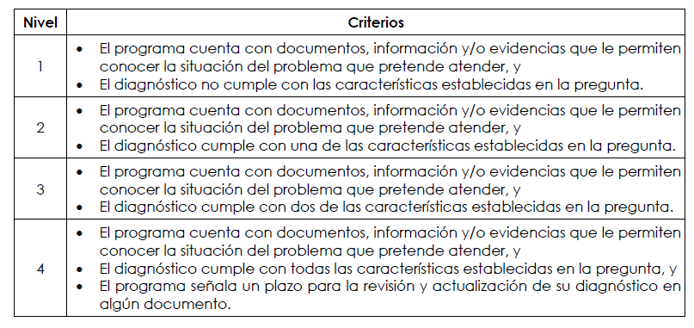

Se considera que el diagnóstico se actualiza periódicamente cuando está establecido un plazo para su revisión y/o actualización.

  - En la respuesta se deben incluir las principales causas y los efectos del problema señalados en el diagnóstico. Adicionalmente, se valorará la vigencia del diagnóstico y, en su caso, se propondrán sugerencias para mejorarlo.

  - Las fuentes de información mínimas a utilizar deben ser documentos de diagnóstico y árbol de problema.

  - La respuesta a esta pregunta debe ser consistente con las respuestas de las preguntas 1, 3, 7, y 23.

12

¿Existe justificación teórica o empírica documentada que sustente el tipo de intervención que el programa lleva a cabo?

Si el programa no cuenta con una justificación teórica o empírica documentada que sustente el tipo de intervención que el programa lleva a cabo, se considera información inexistente y, por lo tanto, la respuesta es “No”.

Si cuenta con información para responder la pregunta, es decir, si la respuesta es “Sí” se debe seleccionar un nivel según los siguientes criterios:
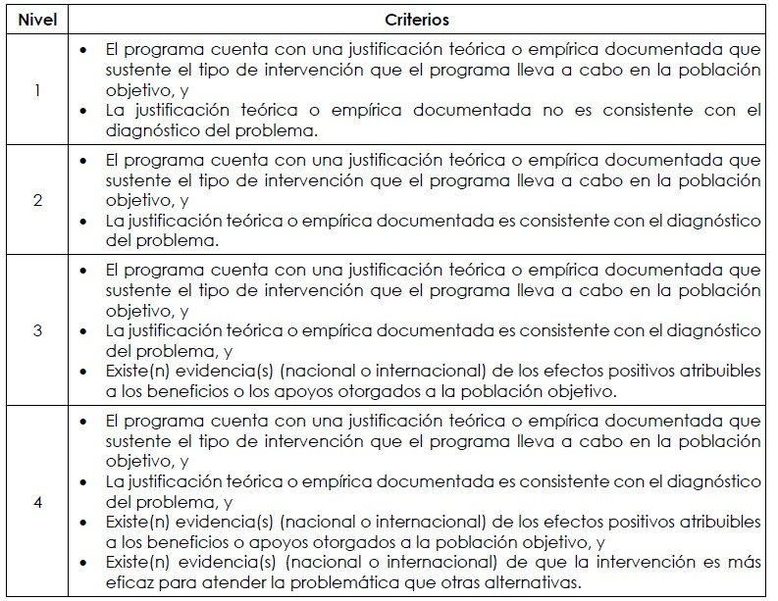

  - En la respuesta se debe incluir la justificación teórica o empírica, así como el estudio o el documento del que se deriva dicha justificación. En caso de que exista evidencia nacional o internacional se debe incluir la referencia de los estudios o de los documentos.

  - Las fuentes de información mínimas a utilizar deben ser documentos oficiales y/o diagnósticos.

  - La respuesta a esta pregunta debe ser consistente con las respuestas de las preguntas 2, 48 y 49.

13

ANÁLISIS DE LA CONTRIBUCIÓN DEL PROGRAMA A LAS METAS Y ESTRATEGIAS NACIONALES

- El Propósito del programa está vinculado con los objetivos del programa sectorial, especial, institucional o nacional considerando que:

Existen conceptos comunes entre el Propósito y los objetivos del programa sectorial, especial o institucional, por ejemplo: población objetivo.
- El logro del Propósito aporta al cumplimiento de alguna(s) de la(s) meta(s) de alguno(s) de los objetivos del programa sectorial, especial o institucional.

Si el programa no cuenta con un documento en el que se establezca con qué objetivo(s) del programa sectorial, especial o institucional se relaciona el Propósito, se considera información inexistente y, por lo tanto, la respuesta es “No”.

Si cuenta con información para responder la pregunta, es decir, si la respuesta es “Sí” se debe seleccionar un nivel según los siguientes criterios:
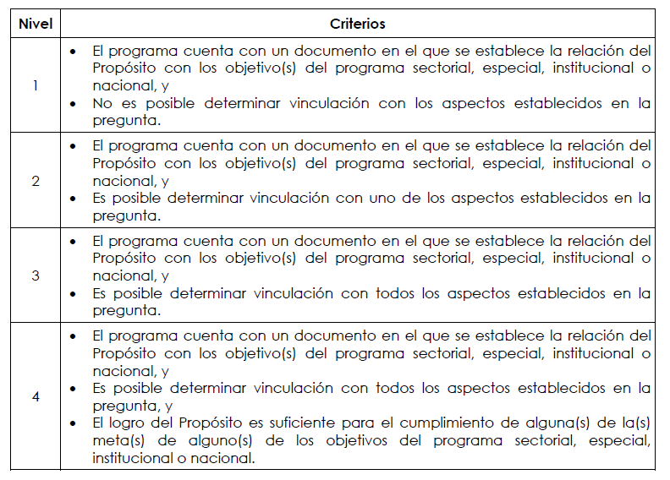
  - En la respuesta se debe incluir el objetivo y el nombre del programa sectorial, especial o institucional al que está vinculado el programa. En caso de que exista más de un objetivo
o programas sectoriales, especiales e institucionales con los que se vincule, se deben incluir en la respuesta.
  - Las fuentes de información mínimas a utilizar deben ser los programas sectoriales, especiales y/o institucionales relacionados con el programa, la MIR, las ROP y/o documento normativo.

14

  - La respuesta a esta pregunta debe ser consistente con las respuestas de las preguntas 5, 6, 13 y 21.

¿Con cuáles metas y objetivos, así como estrategias transversales del Plan Nacional de Desarrollo vigente está vinculado el objetivo sectorial, especial, institucional o nacional relacionado con el programa?

No procede valoración cuantitativa.

  - En la respuesta se deben incluir las metas nacionales, objetivos y estrategias transversales del Plan Nacional de Desarrollo vigente y señalar por qué se considera que están vinculados.

  - Las fuentes de información mínimas a utilizar deben ser el Plan Nacional de Desarrollo vigente, el o los programas sectoriales, especiales, institucionales y/o nacionales relacionados con el programa, la MIR, las ROP y/o documento normativo.

  - La respuesta a esta pregunta debe ser consistente con las respuestas de las preguntas 4, 6, 13 y 21.

15

¿Cómo está vinculado el Propósito del programa con los Objetivos del Desarrollo del Milenio, los Objetivos de Desarrollo Sostenible o la Agenda de Desarrollo Post 2015?

No procede valoración cuantitativa.

  - En la respuesta se debe definir y justificar la vinculación entre el programa y los Objetivos del Desarrollo del Milenio, los Objetivos de Desarrollo Sostenible o la Agenda de Desarrollo Post 2015 de acuerdo con las siguientes definiciones:

    - Directa: El logro del Propósito es suficiente para el cumplimiento de al menos uno de los Objetivos del Desarrollo del Milenio, los Objetivos de Desarrollo Sostenible o la Agenda de Desarrollo Post 2015.

    - Indirecta: El logro del Propósito aporta al cumplimiento de al menos uno de los Objetivos del Desarrollo del Milenio, los Objetivos de Desarrollo Sostenible o a la Agenda de Desarrollo Post 2015.

    - Inexistente: El logro del Propósito no aporta al cumplimiento de al menos uno de los Objetivos del Desarrollo del Milenio, los Objetivos de Desarrollo Sostenible o la Agenda de Desarrollo Post 2015.

  - Las fuentes de información mínimas a utilizar deben ser MIR, ROP y/o documento normativo y de los Objetivos del Desarrollo del Milenio, los Objetivos de Desarrollo Sostenible o la Agenda de Desarrollo Post 2015.

  - La respuesta de esta pregunta debe ser consistente con las respuestas de las preguntas 4, 5, 13 y 21.

16

- ANÁLISIS DE LA POBLACIÓN POTENCIAL Y OBJETIVO Y MECANISMOS DE ELEGIBILIDAD

Definiciones de población potencial, objetivo y atendida

Se entenderá por población potencial a la población total que presenta la necesidad y/o problema que justifica la existencia del programa y que por lo tanto pudiera ser elegible para su atención.

Se entenderá por población objetivo a la población que el programa tiene planeado o programado atender para cubrir la población potencial, y que cumple con los criterios de elegibilidad establecidos en su normatividad.

Se entenderá por población atendida a la población beneficiada por el programa en un ejercicio fiscal.

17

Población potencial y objetivo

- Las poblaciones, potencial y objetivo, están definidas en documentos oficiales y/o en el diagnóstico del problema y cuentan con la siguiente información y características:

Unidad de medida.
- Están cuantificadas.

Metodología para su cuantificación y fuentes de información.
- Se define un plazo para su revisión y actualización.

Si el programa no tiene un documento oficial y/o diagnóstico en que se definan las poblaciones, potencial y objetivo, o el documento oficial y/o diagnóstico no cuenta con al menos una de las características establecidas en la pregunta, se considera información inexistente y, por lo tanto, la respuesta es “No”.
Si cuenta con información para responder la pregunta, es decir, si la respuesta es “Sí” se debe seleccionar un nivel según los siguientes criterios:
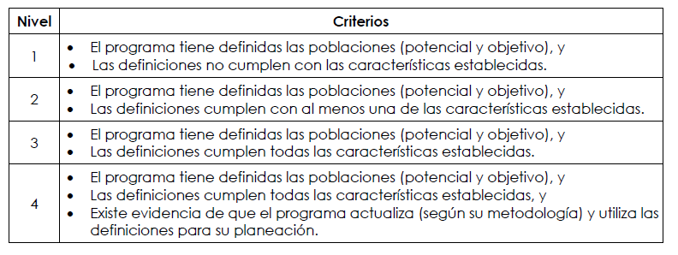

  - En la respuesta se deben incluir las definiciones de las poblaciones, potencial y objetivo, así como su cuantificación (desagregada por sexo, grupos de edad, población indígena y entidad federativa, cuando aplique). La metodología y fuentes de información para determinar los dos tipos de población deben adjuntarse en el Anexo 1 “Metodología para la cuantificación de las poblaciones Potencial y Objetivo” (Formato libre).

  - Las fuentes de información mínimas a utilizar deben ser ROP, documento oficial, diagnóstico, programa sectorial, especial, institucional y/o nacional.

  - La respuesta de esta pregunta debe ser consistente con las respuestas de las preguntas 1, 2, 8, 9, 13, 21, 23, 24, 25 y 43.

18

Existe información que permita conocer quiénes reciben los apoyos del programa (padrón de beneficiarios) que:
- Incluya las características de los beneficiarios establecidas en su documento normativo.

Incluya el tipo de apoyo otorgado.
- Esté sistematizada e incluya una clave única de identificación por beneficiario que no cambie en el tiempo.

Cuente con mecanismos documentados para su depuración y actualización.

Si el programa no cuenta con información de los beneficiarios del programa o la información no cuenta con al menos una de las características establecidas en la pregunta, se considera información inexistente y, por lo tanto, la respuesta es “No”.

Si cuenta con información para responder la pregunta, es decir, si la respuesta es “Sí” se debe seleccionar un nivel según los siguientes criterios:
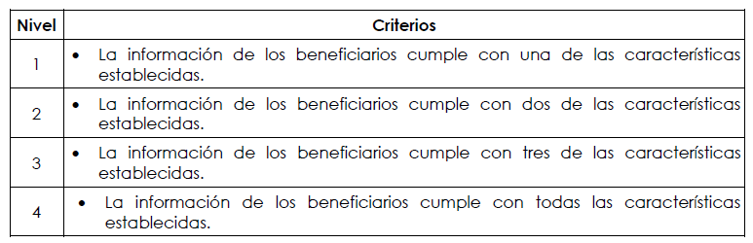

  - En la respuesta se debe indicar qué información integra el padrón y señalar las características que no están incluidas en el padrón y/o las que deben mejorarse. Así como describir brevemente par qué se utiliza el padrón de beneficiarios.

El procedimiento para la actualización de la base de datos de los beneficiarios y la temporalidad con la que realiza la actualización se debe adjuntar en un documento en el Anexo 2 “Procedimiento para la actualización de la base de datos de beneficiarios” (Formato libre).
Se entenderá por sistematizada que la información se encuentre en bases de datos y disponible en un sistema informático; por actualizada, que el padrón contenga los datos más recientes de acuerdo con la periodicidad definida para el tipo de información; y por depurada, que no contenga duplicidades o beneficiarios no vigentes.

  - Las fuentes de información mínimas a utilizar deben ser ROP o documento normativo, manuales de procedimientos, base o padrón de beneficiarios, normatividad interna aplicable al desarrollo de sistemas de información, bases de datos y/o sistemas informativos.

  - La respuesta a esta pregunta debe ser consistente con las respuestas de las preguntas. 7, 9, 13, 21, 22, 23, 24 y 25.

19

Si el programa recolecta información socioeconómica de sus beneficiarios, explique el procedimiento para llevarlo a cabo, las variables que mide y la periodicidad de las mediciones.

No procede valoración cuantitativa.

  - En la respuesta se debe explicar el procedimiento para recolectar información de sus beneficiarios (características socioeconómicas para personas físicas y características específicas para personas morales). Asimismo, se deben señalar las variables que mide y la periodicidad con que se realizan las mediciones. De manera adicional, se debe señalar si se recolecta información de no beneficiarios con fines de comparación con la población beneficiaria y especificar qué tipo de información.

  - Las fuentes de información mínimas a utilizar deben ser documentos oficiales, padrón de beneficiarios, bases de datos y/o sistemas informativos.

  - La respuesta a esta pregunta debe ser consistente con las respuestas de las preguntas 7, 8, 21 y 22.

20

- EVALUACIÓN Y ANÁLISIS DE LA MATRIZ DE INDICADORES PARA RESULTADOS

¿En el documento normativo del programa es posible identificar el resumen narrativo de la MIR (Fin, Propósito, Componentes y Actividades)?

Si no se identifica al menos uno de los elementos del resumen narrativo de la MIR (Fin, Propósito, Componentes y Actividades) en las ROP o documento normativo del programa, se considera información inexistente y, por lo tanto, la respuesta es “No”.

Si cuenta con información para responder la pregunta, es decir, si la respuesta es “Sí” se debe seleccionar un nivel según los siguientes criterios:
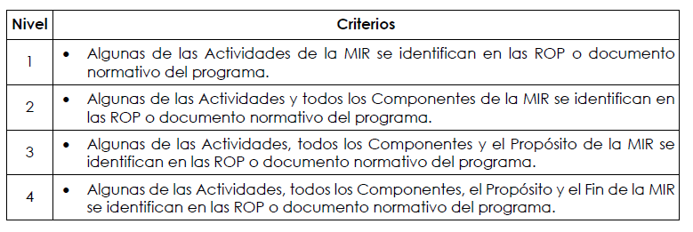

  - En la respuesta se debe establecer la correspondencia entre los elementos del resumen narrativo de la MIR y sus ROP o documento normativo; señalar los elementos en los que se identifican áreas de mejora, y la justificación de las sugerencias.

  - Las fuentes de información mínimas a utilizar deben ser las ROP o documento normativo, manuales de operación y/o MIR.

  - La respuesta a esta pregunta debe ser consistente con las respuestas de las preguntas 13, 14, 26 y 38.

21

De la lógica horizontal de la Matriz de Indicadores para resultados

- Las Fichas Técnicas de los indicadores del programa cuentan con la siguiente información:

Nombre.
- Definición.

Método de cálculo.
- Unidad de Medida.

Frecuencia de Medición.
- Línea base.

Metas.
- Comportamiento del indicador (ascendente, descendente).

Si el programa no cuenta con Fichas Técnicas de sus indicadores, se considera información
inexistente y, por lo tanto, la respuesta es “No”.

Si cuenta con información para responder la pregunta, es decir, si la respuesta es “Sí” se debe seleccionar un nivel según los siguientes criterios:
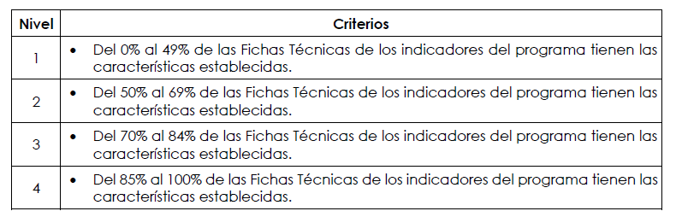

  - En la respuesta se deben explicar las áreas de mejora de las Fichas Técnicas de los indicadores.

  - Las fuentes de información mínimas a utilizar deben ser la MIR y Fichas Técnicas de los indicadores.

  - La respuesta a esta pregunta debe ser consistente con las respuestas de las preguntas 12 y 41.

22

Las metas de los indicadores de la MIR del programa tienen las siguientes características:

- Cuentan con unidad de medida.

Están orientadas a impulsar el desempeño, es decir, no son laxas.
- Son factibles de alcanzar considerando los plazos y los recursos humanos y financieros con los que cuenta el programa.

Si las metas del programa no cumplen con alguna de las características establecidas, se considera información inexistente y, por lo tanto, la respuesta es “No”.

Si cuenta con información para responder la pregunta, es decir, si la respuesta es “Sí” se debe seleccionar un nivel según los siguientes criterios:
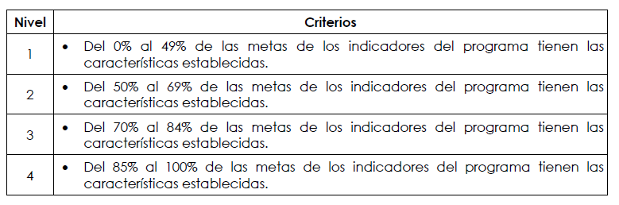

  - En la respuesta se debe indicar la forma en que el programa establece sus metas y la información que utiliza para la construcción de las mismas. Las metas son del ejercicio fiscal evaluado. Las características de cada meta deben de analizarse en una matriz que integre el cumplimiento por característica, las causas por las que se considera no cumplen con alguna de las características y propuestas de mejora. La matriz debe adjuntarse en el formato Anexo 5 “Metas del programa” (Captura en sistema). El formato del Anexo se presenta en la sección Formatos de Anexos de estos Términos de Referencia.

  - Las fuentes de información mínimas a utilizar deben ser las ROP o documento normativo, la MIR, Fichas Técnicas de los indicadores, documentos de planeación.

  - La respuesta a esta pregunta debe ser consistente con las respuestas de las preguntas 11, 14, 15 y 41.

23

ANÁLISIS DE POSIBLES COMPLEMENTARIEDADES Y COINCIDENCIAS CON OTROS PROGRAMAS FEDERALES

- ¿Con cuáles programas federales y/o acciones de desarrollo social en otros niveles de gobierno y en qué aspectos el programa evaluado podría tener complementariedad y/o coincidencias?

No procede valoración cuantitativa.

  - En la respuesta se debe incluir el análisis que consideren los siguientes aspectos para determinar coincidencias o complementariedades: a) el Propósito de los programas y/o acciones de desarrollo social en otros niveles de gobierno, b) la definición de la población objetivo, c) los tipos de apoyo otorgados por el programa y d) la cobertura del programa.

En el formato del Anexo 6 “Complementariedad y coincidencias entre programas federales y/o acciones de desarrollo social en otros niveles de gobierno” (Formato predeterminado), se deben incluir las citas de los textos que son similares entre el programa evaluado y los otros programas federales y/o acciones de desarrollo social en otros niveles de gobierno. Mediante el análisis se deben detectar los casos en que: a) los objetivos son similares y por lo tanto podrían existir coincidencias; b) atienden a la misma población, pero los apoyos son diferentes y por lo tanto, pueden ser complementarios; c) sus Componentes son similares o iguales y atienden a diferente población, por lo tanto, son complementarios; y d) sus Componentes son similares o iguales y atienden a la misma población, por lo tanto, coinciden. El formato del Anexo se presenta en la sección Formatos de Anexos de estos Términos de Referencia.

Se debe indicar si se han establecido señalamientos explícitos de las complementariedades en los documentos normativos y/o convenios de colaboración con instancias públicas que estén dirigidos a establecer canales de coordinación.

  - Las fuentes de información mínimas a utilizar deben ser documentos oficiales, ROP y MIR de programas federales y/o acciones de desarrollo social en otros niveles de gobierno.

  - La respuesta de esta pregunta debe ser consistente con las respuestas de las preguntas 1, 4, 5, 6, 7, 8 y 10.

24

PLANEACIÓN Y ORIENTACIÓN A RESULTADOS

- INSTRUMENTOS DE PLANEACIÓN

La Unidad Responsable del programa cuenta con un plan estratégico con las siguientes características:
- Es resultado de ejercicios de planeación institucionalizados, es decir, sigue un procedimiento establecido en un documento.

Contempla el mediano y/o largo plazo.
- Establece los resultados que quieren alcanzar, es decir, el Fin y Propósito del programa.

Cuenta con indicadores para medir los avances en el logro de sus resultados.

Si el programa no cuenta con un plan estratégico para el año que se realiza la evaluación o el plan estratégico no tiene al menos una de las características establecidas en la pregunta, se considera información inexistente y, por lo tanto, la respuesta es “No”.
Si cuenta con información para responder la pregunta, es decir, si la respuesta es “Sí” se debe seleccionar un nivel según los siguientes criterios:
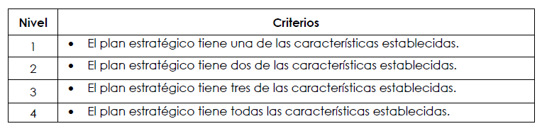

  - En la respuesta se deben presentar los objetivos establecidos en los planes y argumentar por qué se considera que cuenta con las características. En caso de que se detecten áreas de mejora en los planes estratégicos, se deben explicitar y proponer la forma de atenderlas. Se entenderá por mediano plazo, que la visión del plan abarque la presente administración federal y largo plazo que trascienda la administración federal.

  - Las fuentes de información mínimas a utilizar deben ser documentos oficiales de planeación y/o programación, sistemas o herramientas de planeación y la MIR.

  - La respuesta a esta pregunta debe ser consistente con las respuestas a las preguntas 10, 12 y 15.

25

El programa cuenta con planes de trabajo anuales para alcanzar sus objetivos que:
- Son resultado de ejercicios de planeación institucionalizados, es decir, siguen un procedimiento establecido en un documento.

Son conocidos por los responsables de los principales procesos del programa.
- Tienen establecidas sus metas.

Se revisan y actualizan.

Si no existen planes de trabajo anuales para alcanzar los objetivos del programa o los planes de trabajos anuales existentes no tienen al menos una de las características establecidas en la pregunta, se considera información inexistente y, por lo tanto, la respuesta es “No”.

Si cuenta con información para responder la pregunta, es decir, si la respuesta es “Sí” se debe seleccionar un nivel según los siguientes criterios:
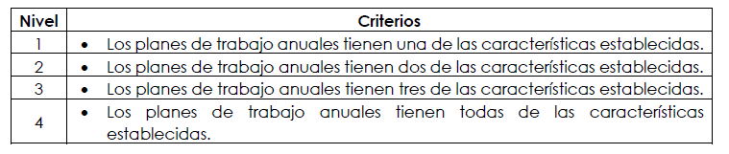

  - En la respuesta se deben presentar los objetivos establecidos en los planes y argumentar por qué se considera que tienen o no las características. En caso de que se detecten áreas de mejora en los planes de trabajo, se deben hacer explícitas y proponer la forma de atenderlas. Se entenderá por anual al ciclo fiscal vigente, ciclo escolar o estacional.

  - Las fuentes de información mínimas a utilizar deben ser documentos oficiales de planeación y/o programación, sistemas o herramientas de planeación y la MIR, así como entrevistas con funcionarios encargados de la operación del programa.

  - La respuesta a esta pregunta debe ser consistente con las respuestas a las preguntas 12 y 14.

26

- DE LA ORIENTACIÓN HACIA RESULTADOS Y ESQUEMAS O PROCESOS DE EVALUACIÓN

El programa utiliza informes de evaluaciones externas:

- De manera regular, es decir, uno de los elementos para la toma de decisiones sobre cambios al programa son los resultados de evaluaciones externas.

De manera institucionalizada, es decir, sigue un procedimiento establecido en un documento.
- Para definir acciones y actividades que contribuyan a mejorar su gestión y/o sus resultados.

De manera consensada, participan operadores, gerentes y personal de la unidad de planeación y/o evaluación.

Si no existe evidencia de que el programa ha utilizado informes de evaluaciones o si no se cuenta con al menos una de las características establecidas en la pregunta se considera información inexistente y, por lo tanto, la respuesta es “No”.

Si cuenta con información para responder la pregunta, es decir, si la respuesta es “Sí” se debe seleccionar un nivel según los siguientes criterios:
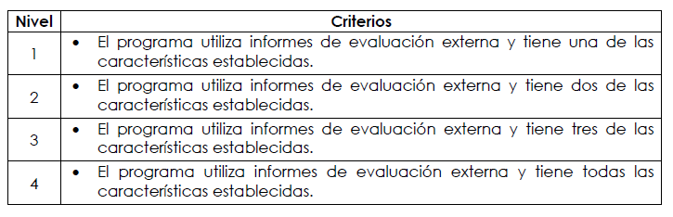
  - En la respuesta se deben señalar las evidencias de las características establecidas y de aquellas para las cuales no existe evidencia. De ser el caso, se debe señalar cómo mejoró su gestión y/o resultados a partir del uso de evaluaciones externas.

  - Las fuentes de información mínimas a utilizar deben ser informes finales de evaluaciones externas del programa, documentos de trabajo, documentos institucionales y posiciones institucionales de las evaluaciones externas generados a partir de los Mecanismos para el seguimiento de los ASM derivados de informes y evaluaciones externas.

  - La respuesta a esta pregunta debe ser consistente con las respuestas de las preguntas 17, 18, 19, 20, 42, 44, 46 y 47.

27

Del total de los Aspectos Susceptibles de Mejora (ASM) clasificados como específicos y/o institucionales de los últimos tres años, ¿qué porcentaje han sido solventados de acuerdo con lo establecido en los documentos de trabajo y/o institucionales?

Si ninguno de los ASM clasificados como específicos e institucionales presentan un avance acorde a lo establecido en los documentos de trabajo y/o institucionales, se considera información inexistente y, por lo tanto, la respuesta es “No”.

Si cuenta con información para responder la pregunta, es decir, si la respuesta es “Sí” se debe seleccionar un nivel según los siguientes criterios:
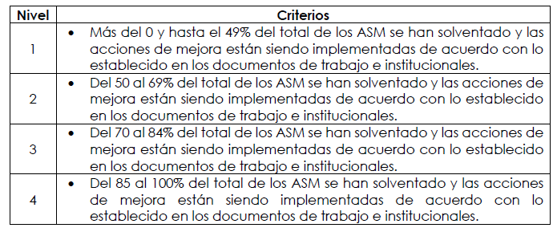

  - En la respuesta se debe incluir el Anexo 7 “Avance de las acciones para atender los aspectos susceptibles de mejora” (Formato predeterminado) establecido en el Mecanismo para el seguimiento a los aspectos susceptibles de mejora derivados de informes y evaluaciones a los programas presupuestarios de la Administración Pública Federal vigente. El formato del Anexo se presenta en la sección Formatos de Anexos de estos Términos de Referencia y debe entregarse en formato Excel.

  - Las fuentes de información mínimas a utilizar deben ser informes finales de evaluaciones externas del programa, documento de trabajo (plan de trabajo), documento institucional y posiciones institucionales de las evaluaciones externas generados a partir de los Mecanismos para el seguimiento de los ASM derivados de informes y evaluaciones externas.

  - La respuesta a esta pregunta debe ser consistente con las respuestas de las preguntas 16, 18, 19, 20, 46 y 47.

28

- ¿Con las acciones definidas en los documentos de trabajo e institucionales, que a la fecha se han implementado, provenientes de los Mecanismos para el seguimiento a los aspectos susceptibles de mejora derivados de informes y evaluaciones a los programas presupuestarios de la Administración Pública Federal de los últimos tres años, se han logrado los resultados establecidos?

No procede valoración cuantitativa.

  - En la respuesta se deben indicar los resultados de la implementación de las acciones para atender los ASM y si coinciden con los resultados esperados establecidos en los documentos de trabajo e institucionales; adicionalmente, se debe señalar si el producto/evidencia del resultado permite dar cuenta del mismo y, en su caso, si se considera que existen efectos adicionales de dichas acciones que el programa no haya identificado. El análisis debe de realizarse en una matriz que debe adjuntarse en el formato Anexo 8 “Resultados de las acciones para atender los aspectos susceptibles de mejora” (Formato libre).

  - Las fuentes de información mínimas a utilizar deben ser informes finales de evaluaciones externas del programa, documentos de trabajo, documentos institucionales, posiciones institucionales de las evaluaciones externas, avance a los documentos de trabajo e institucionales generados a partir de los Mecanismos para el seguimiento de los ASM derivados de informes y evaluaciones externas.

  - La respuesta a esta pregunta debe ser consistente con las respuestas de las preguntas 16, 17, 19 y 20.

29

¿Qué recomendaciones de la(s) evaluación(es) externa(s) de los últimos tres años no han sido atendidas y por qué?

No procede valoración cuantitativa.

  - En la respuesta se deben señalar cuáles recomendaciones no han sido atendidas y su justificación. Asimismo, se debe señalar cuáles recomendaciones se considera que afectan directamente el propósito del programa. El análisis se debe adjuntar en una matriz en el formato Anexo 9 “Análisis de recomendaciones no atendidas derivadas de evaluaciones externas” (Formato libre).

  - Las fuentes de información mínimas a utilizar deben ser evaluaciones externas, informes, mecanismos para el seguimiento de los ASM derivados de informes y evaluaciones externas.

  - La respuesta a esta pregunta debe ser consistente con las respuestas de las preguntas 16, 17, 18, 20, 44, 46, 47, 50 y 51.

30

A partir del análisis de las evaluaciones externas realizadas al programa y de su experiencia en la temática ¿qué temas del programa considera importante evaluar mediante instancias externas?

No procede valoración cuantitativa.

  - En la respuesta se debe establecer una síntesis con los resultados de las principales evaluaciones externas realizadas al programa; de los temas evaluados y de los resultados de las evaluaciones, considerados para sugerir los temas a ser evaluados por instancias externas y justificar el porqué de la selección de estos temas.

  - Las fuentes de información mínimas a utilizar deben ser informes finales de evaluaciones externas del programa, documentos de trabajo, documentos institucionales, posiciones institucionales de las evaluaciones externas, avance a los documentos de trabajo e institucionales generados a partir de los mecanismos para el seguimiento de los ASM derivados de informes y evaluaciones externas.

  - La respuesta a esta pregunta debe ser consistente con las respuestas de las preguntas 16, 17, 18, 19, 42, 44, 46, 47, 50 y 51.

31

- DE LA GENERACIÓN DE INFORMACIÓN

El Programa recolecta información acerca de:
- La contribución del programa a los objetivos del programa sectorial, especial, institucional o nacional.

Los tipos y montos de apoyo otorgados a los beneficiarios en el tiempo.
- Las características socioeconómicas de sus beneficiarios.

Las características socioeconómicas de las personas que no son beneficiarias, con fines de comparación con la población beneficiaria.

Si el programa no recolecta regularmente información o no cuenta con al menos uno de los aspectos establecidos, se considera información inexistente y, por lo tanto, la respuesta es “No”.

Si cuenta con información para responder la pregunta, es decir, si la respuesta es “Sí” se debe seleccionar un nivel según los siguientes criterios:
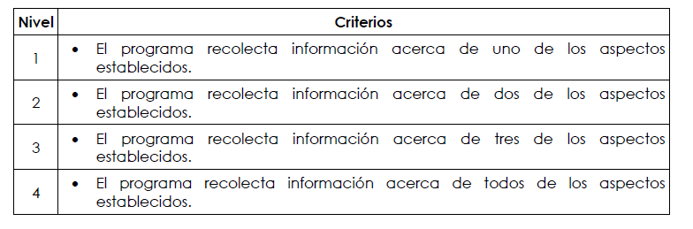

  - En la respuesta se debe indicar qué información recolecta el programa y con qué frecuencia. En caso de los objetivos nacionales, sectoriales, especiales o institucionales, especificar la contribución del programa, ya sea través del avance a en los indicadores sectoriales u otras contribuciones.

  - Las fuentes de información mínimas son ROP o documento normativo, manuales de operación del programa, MIR, padrón de beneficiarios, documentos oficiales, bases de datos con información de los beneficiarios, información de la población potencial y objetivo, Informe de Logros del Programa Sectorial y/o entrevistas con funcionarios encargados de la operación del programa.

  - La respuesta a esta pregunta debe ser consistente con las respuestas de las preguntas 4, 5, 7, 8, 9 y 22.

32

El programa recolecta información para monitorear su desempeño con las siguientes características:

- Es oportuna.

Es confiable, es decir, se cuenta con un mecanismo de validación.
- Está sistematizada.

Es pertinente respecto de su gestión, es decir, permite medir los indicadores de Actividades y Componentes.
- Está actualizada y disponible para dar seguimiento de manera permanente.

Si el programa no recoleta información para monitorear su desempeño o la información no cuenta con al menos una de las características establecidas en la pregunta se considera información inexistente y, por lo tanto, la respuesta es “No”.

Si cuenta con información para responder la pregunta, es decir, si la respuesta es “Sí” se debe seleccionar un nivel según los siguientes criterios:
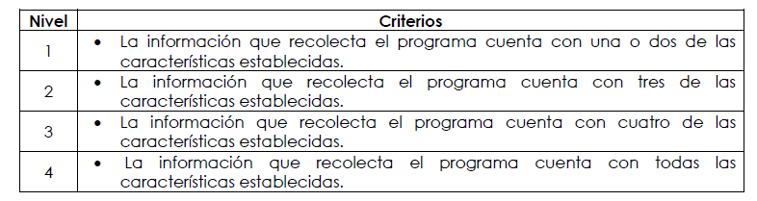

  - En la respuesta se debe señalar qué información recolecta el programa, sus características e indicar las áreas de oportunidad que han sido detectadas y, en su caso, incorporar la propuesta para atender las áreas de oportunidad. Se entenderá por sistematizada que la información se encuentre en bases de datos y disponible en un sistema informático; por actualizada, que contenga los datos más recientes de acuerdo con la periodicidad definida para el tipo de información. Además, identificar que la información generada para dar seguimiento al programa sea comparable a través del tiempo.

  - Las fuentes de información mínimas a utilizar deben ser documentos oficiales, sistemas de información, seguimiento del programa y/o MIR.

  - La respuesta a esta pregunta debe ser consistente con las respuestas de las preguntas 8, 9, 21, 40 y 44.

33

COBERTURA Y FOCALIZACIÓN

  - ANÁLISIS DE COBERTURA

El programa cuenta con una estrategia de cobertura documentada para atender a su población objetivo con las siguientes características:
- Incluye la definición de la población objetivo.

Especifica metas de cobertura anual.
- Abarca un horizonte de mediano y largo plazo.

Es congruente con el diseño y el diagnóstico del programa.

Si el programa no cuenta con una estrategia de cobertura documentada para atender a su población objetivo o la estrategia no cuenta con al menos una de las características establecidas en la pregunta se considera información inexistente y, por lo tanto, la respuesta es “No”.

Si cuenta con información para responder la pregunta, es decir, si la respuesta es “Sí” se debe seleccionar un nivel según los siguientes criterios:
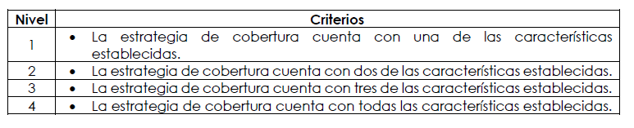

  - En la respuesta se debe indicar, de manera resumida, la estrategia de cobertura para atender a la población objetivo y, en su caso, las áreas de oportunidad detectadas y/o las características con las que no cuenta la estrategia. Se entenderá por mediano plazo, que la visión del plan abarque la presente administración federal y largo plazo que trascienda la administración federal.

  - Las fuentes de información mínimas a utilizar deben ser diagnóstico, documentos oficiales y/o MIR.

  - La respuesta a esta pregunta debe ser consistente con las respuestas de las preguntas 1, 2, 7, 8, 24 y 25.

34

¿El programa cuenta con mecanismos para identificar su población objetivo? En caso de contar con estos, especifique cuáles y qué información utiliza para hacerlo.

No procede valoración cuantitativa.

  - En la respuesta se debe describir y valorar, de manera resumida, la metodología de focalización y las fuentes de información.
  - Las fuentes de información mínimas a utilizar deben ser documentos oficiales.

  - La respuesta a esta pregunta debe ser consistente con las respuestas a las preguntas 7, 8, 23 y 25.

35

A partir de las definiciones de la población potencial, la población objetivo y la población atendida, ¿cuál ha sido la cobertura del programa?

No procede valoración cuantitativa.

  - En la respuesta se debe analizar la evolución de la población atendida y su convergencia con la población potencial, es decir, si el programa ha logrado atender a toda la población objetivo. El análisis se debe sustentar con información y se debe adjuntar en el Anexo 10 “Evolución de la Cobertura” (Captura en sistema) y en el Anexo 11 “Información de la Población Atendida” (Formato predeterminado). El formato de los Anexos se presenta en la sección Formatos de Anexos de estos Términos de Referencia y debe entregarse en formato Excel. También, debe responder que resultados en términos de cobertura se pueden observar e identificar áreas de oportunidad en las definiciones, cuantificaciones y focalización.

  - Las fuentes de información mínimas a utilizar deben ser ROP o documento normativo, manuales de procedimientos, base o padrón de beneficiarios, normatividad interna aplicable al desarrollo de sistemas de información, bases de datos y/o sistemas informativos.

  - La respuesta a esta pregunta debe ser consistente con las respuestas de las preguntas 1, 7, 8, 23, 24 y 43.

36

OPERACIÓN

- ANÁLISIS DE LOS PROCESOS ESTABLECIDOS EN LAS ROP O NORMATIVIDAD APLICABLE

Describa mediante Diagramas de Flujo el proceso general del programa para cumplir con los bienes y los servicios (es decir los Componentes del programa), así como los procesos clave en la operación del programa.

No procede valoración cuantitativa.

  - En la respuesta se deben realizar los diagramas de flujo que describan tanto el proceso general, así como los procesos clave del programa. Se entenderá por proceso clave aquellas actividades, procedimientos o procesos fundamentales para alcanzar los objetivos del programa.

Ejemplos de procesos relevantes: Procedimientos para recibir, registrar y dar trámite a los apoyos; para la selección de proyectos y/o beneficiarios; de registro y control que permiten asegurar que todos los criterios de elegibilidad y requisitos establecidos en las ROP o documento normativo se cumplen para la selección de proyectos y/o beneficiarios; apoyos entregados y ejecución de obras; entre otros.

Adicionalmente, se debe incluir un diagrama de flujo de los Componentes del programa en el Anexo 12 “Diagramas de flujo de los Componentes y procesos claves” (Formato libre -se sugiere revisar los elementos para la construcción del diagrama de flujo incluidos en el Formato del Anexo 12 “Diagramas de flujo de los Componentes y procesos claves” de los presentes TDR).

Se debe considerar si los procesos clave coinciden con al menos una de las Actividades de la MIR.

  - Manuales de procedimientos, ROP o documentos normativos y/o informes.

  - La respuesta a esta pregunta debe ser consistente con las respuestas de las preguntas 10, 27, 28, 30, 32, 34, 36 y 37.

37

Solicitud de apoyos

¿El programa cuenta con información sistematizada que permite conocer la demanda total de apoyos y las características de los solicitantes? (socioeconómicas en el caso de personas físicas y específicas en el caso de personas morales)

Si el programa no cuenta con información sistematizada de la demanda total de apoyos, se considera información inexistente y, por lo tanto, la respuesta es “No”.

Al contar con información para responder la pregunta, es decir, si la respuesta es “Sí”, se consideran los siguientes criterios:
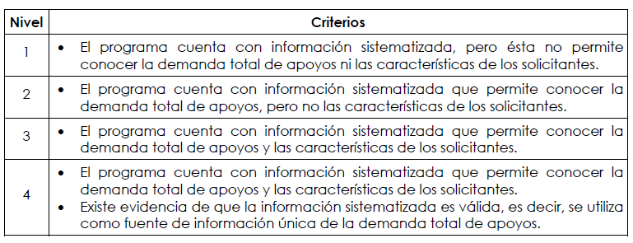

  - En la respuesta se debe especificar con qué información sistematizada cuenta el programa y, en su caso, la información faltante; y la argumentación de por qué se considera que el programa conoce en esa medida su demanda de apoyos y a sus solicitantes. Se entenderá por sistematizada que la información se encuentre en bases de datos y/o disponible en un sistema informático.

  - Las fuentes de información mínimas a utilizar deben ser ROP o documento normativo del programa, cédulas de información de beneficiarios, padrón de beneficiarios, sistemas de información y/o bases de datos.

  - La respuesta a esta pregunta debe ser consistente con las respuestas a las preguntas 26, 28, 29, 48 y 50.

38

Los procedimientos para recibir, registrar y dar trámite a las solicitudes de apoyo cuentan con las siguientes características:
- Corresponden a las características de la población objetivo.

Existen formatos definidos.
- Están disponibles para la población objetivo.

Están apegados al documento normativo del programa.

Si el programa no cuenta con procedimientos para recibir, registrar y dar trámite a las solicitudes de apoyo o los procedimientos no cuentan con al menos una de las características establecidas en la pregunta, se considera información inexistente y, por lo tanto, la respuesta es “No”.

Al contar con información para responder la pregunta, es decir, si la respuesta es “Sí”, se consideran los siguientes criterios:
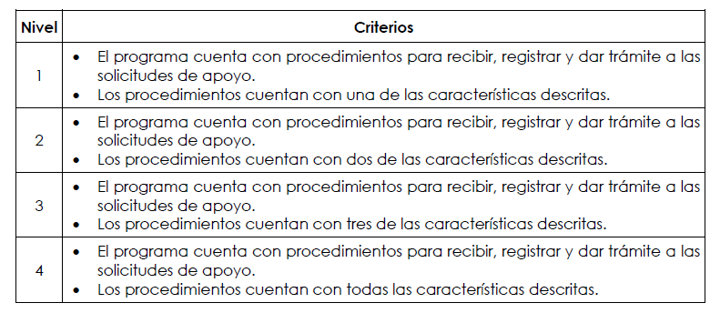

  - En la respuesta se deben presentar los argumentos que justifiquen los procedimientos utilizados por el programa para recibir, registrar y dar trámite a las solicitudes de apoyo y que cumplen con las características descritas. Asimismo, se debe mencionar las áreas de mejora detectadas en los procedimientos.

  - Las fuentes de información mínimas a utilizar deben de ser las ROP o documento normativo del programa y/o formato(s) de solicitud de apoyo(s).

  - La respuesta a esta pregunta debe ser consistente con las respuestas a las preguntas 26, 27, 29 y 30.

39

El programa cuenta con mecanismos documentados para verificar el procedimiento para recibir, registrar y dar trámite a las solicitudes de apoyo con las siguientes características:
- Son consistentes con las características de la población objetivo.

Están estandarizados, es decir, son utilizados por todas las instancias ejecutoras
- Están sistematizados.

Están difundidos públicamente.

Si el programa no cuenta con mecanismos documentados para verificar el procedimiento para recibir, registrar y dar trámite a las solicitudes de apoyo o los mecanismos no tienen al menos una de las características establecidas en la pregunta se considera información inexistente y, por lo tanto, la respuesta es “No”.

Si cuenta con información para responder la pregunta, es decir, si la respuesta es “Sí” se debe seleccionar un nivel según los siguientes criterios:
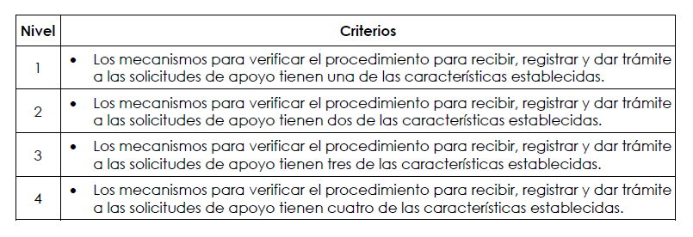

  - En la respuesta se deben señalar cuáles son las características establecidas que tienen los mecanismos para verificar el procedimiento para recibir, registrar y dar trámite a las solicitudes de apoyo y la evidencia de dichas afirmaciones. Asimismo, se deben mencionar las áreas de mejora detectadas en los mecanismos y las características que no tienen. Se entenderá por sistematizados que la información de los procesos se encuentre en bases de datos y disponible en un sistema informático.

  - Las fuentes de información mínimas a utilizar deben ser las ROP o documento normativo del programa y/o formato de solicitud, registro y trámite de apoyo.

  - La respuesta a esta pregunta debe ser consistente con las respuestas a las preguntas 27, 28 y 40.

40

Selección de beneficiarios y/o proyectos

Los procedimientos del programa para la selección de beneficiarios y/o proyectos tienen las siguientes características:
- Incluyen criterios de elegibilidad claramente especificados, es decir, no existe ambigüedad en su redacción.

Están estandarizados, es decir, son utilizados por todas las instancias ejecutoras.
- Están sistematizados.

Están difundidos públicamente.

Si el programa no cuenta con procedimientos documentados para la selección de proyectos y/o beneficiarios o los procedimientos no tienen al menos una de las características establecidas en la pregunta se considera información inexistente y, por lo tanto, la respuesta es “No”.

Si cuenta con información para responder la pregunta, es decir, si la respuesta es “Sí” se debe seleccionar un nivel según los siguientes criterios:

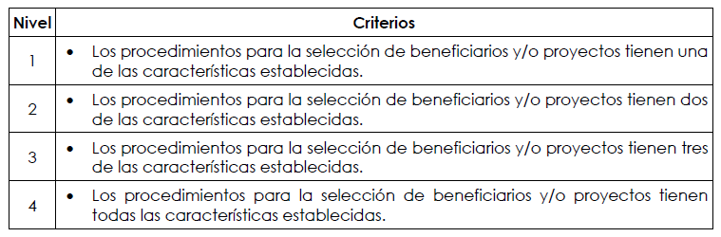

  - En la respuesta se deben señalar cuáles son las características establecidas que tienen los procedimientos utilizados por el programa para la selección de proyectos y/o beneficiarios y la evidencia de dichas afirmaciones. Asimismo, se deben mencionar las áreas de mejora detectadas en los procedimientos y las características que no tienen. Se entenderá por sistematizados que la información de los procesos se encuentre en bases de datos y/o disponible en un sistema informático. Adicionalmente, se debe analizar si se consideran las dificultades que podrían presentar tanto hombres como mujeres en el cumplimiento de los requisitos a cubrir para el acceso a los bienes y/o servicios otorgados.

  - Las fuentes de información mínimas a utilizar deben ser las ROP o documento normativo, manuales de procedimientos y/o documentos oficiales.

  - La respuesta a esta pregunta debe ser consistente con las respuestas a las preguntas 26, 28, 31 y 40.

41

El programa cuenta con mecanismos documentados para verificar el procedimiento de selección de beneficiarios y/o proyectos y tienen las siguientes características:
- Permiten identificar si la selección se realiza con base en los criterios de elegibilidad y requisitos establecidos en los documentos normativos.

Están estandarizados, es decir son utilizados por todas las instancias ejecutoras.
- Están sistematizados.

Son conocidos por operadores del programa responsables del proceso de selección de proyectos y/o beneficiarios.

Si el programa no cuenta con mecanismos documentados para verificar el procedimiento de la selección de beneficiarios y/o proyectos o los mecanismos no tienen al menos una de las características establecidas en la pregunta se considera información inexistente y, por lo tanto, la respuesta es “No”.

Si cuenta con información para responder la pregunta, es decir, si la respuesta es “Sí” se debe seleccionar un nivel según los siguientes criterios:
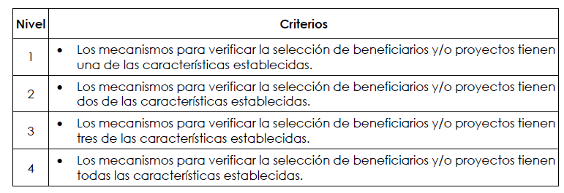

  - En la respuesta se deben señalar cuáles son las características establecidas que tienen los mecanismos documentados por el programa para verificar la selección de beneficiarios y/o proyectos y la evidencia de dichas afirmaciones. Asimismo, se deben mencionar las áreas de mejora detectadas en los mecanismos y las características que no tienen. Se entenderá por sistematizados que la información del mecanismo se encuentre en bases de datos y disponible en un sistema informático.

  - Las fuentes de información mínimas a utilizar deben ser las ROP o documento normativo del programa, documentos oficiales y manuales de procedimientos.

  - La respuesta a esta pregunta debe ser consistente con las respuestas a las preguntas 30 y 40.

42

Tipos de apoyos

Los procedimientos para otorgar los apoyos a los beneficiarios tienen las siguientes características:
- Están estandarizados, es decir, son utilizados por todas las instancias ejecutoras.

Están sistematizados.
- Están difundidos públicamente.

Están apegados al documento normativo del programa.

Si el programa no cuenta con procedimientos documentados para otorgar los apoyos a los beneficiarios o los procedimientos no cuentan con al menos una de las características establecidas en la pregunta, se considera información inexistente y, por lo tanto, la respuesta es “No”.

Si cuenta con información para responder la pregunta, es decir, si la respuesta es “Sí” se debe seleccionar un nivel según los siguientes criterios:
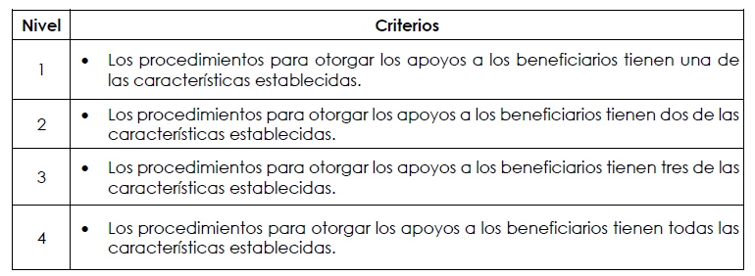

  - En la respuesta se deben señalar cuáles son las características establecidas que tienen los procedimientos utilizados por el programa para otorgar el apoyo a los beneficiarios y la evidencia de dichas afirmaciones. Asimismo, se deben mencionar las áreas de mejora detectadas en los procedimientos y las características que no tienen. Se entenderá por sistematizados que la información de los procesos se encuentre en bases de datos y/o disponible en un sistema informático.

  - Las fuentes de información mínimas a utilizar deben ser las ROP o documento normativo, manuales de procedimientos y/o documentos oficiales.

  - La respuesta a esta pregunta debe ser consistente con las respuestas a las preguntas 26, 33, 40 y 42.

43

El programa cuenta con mecanismos documentados para verificar el procedimiento de entrega de apoyos a beneficiarios y tienen las siguientes características:
- Permiten identificar si los apoyos a entregar son acordes a lo establecido en los documentos normativos del programa.

Están estandarizados, es decir, son utilizados por todas las instancias ejecutoras.
- Están sistematizados.

Son conocidos por operadores del programa.

Si el programa no cuenta con mecanismos documentados para verificar el procedimiento de entrega de apoyos a beneficiarios o los mecanismos no tienen al menos una de las características establecidas en la pregunta se considera información inexistente y, por lo tanto, la respuesta es “No”.

Si cuenta con información para responder la pregunta, es decir, si la respuesta es “Sí” se debe seleccionar un nivel según los siguientes criterios:
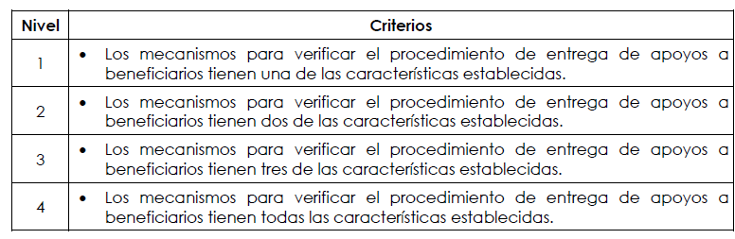

  - En la respuesta se deben señalar cuáles son las características establecidas que tienen los mecanismos documentados por el programa para verificar la entrega de apoyos a beneficiarios y la evidencia de dichas afirmaciones. Asimismo, se deben mencionar las áreas de mejora detectadas en los mecanismos y las características que no tienen. Se entenderá por sistematizados que la información del mecanismo se encuentre en bases de datos y disponible en un sistema informático.

  - Las fuentes de información mínimas a utilizar deben ser las ROP o documento normativo, manuales de procedimientos y/o documentos oficiales.

  - La respuesta a esta pregunta debe ser consistente con las respuestas a las preguntas 32 y 40.

44

Ejecución

- Los procedimientos de ejecución de obras y/o acciones tienen las siguientes características:

Están estandarizados, es decir, son utilizados por todas las instancias ejecutoras.
- Están sistematizados.

Están difundidos públicamente.
- Están apegados al documento normativo del programa.

Si el programa no cuenta con procedimientos de ejecución de obras y/o acciones o los procedimientos no cuentan con al menos una de las características establecidas en la pregunta, se considera información inexistente y, por lo tanto, la respuesta es “No”.

Si cuenta con información para responder la pregunta, es decir, si la respuesta es “Sí” se debe seleccionar un nivel según los siguientes criterios:
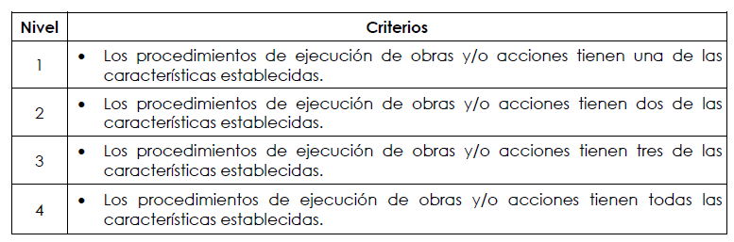

  - En la respuesta se deben señalar cuáles son las características establecidas que tienen los procedimientos de ejecución de obras y/o acciones y la evidencia de dichas afirmaciones. Asimismo, se deben mencionar las áreas de mejora detectadas en los mecanismos y las características que no tienen. Se entenderá por sistematizados que la información del mecanismo se encuentre en bases de datos y disponible en un sistema informático.

  - Las fuentes de información mínimas a utilizar deben ser las ROP o documento normativo, manuales de procedimientos y/o documentos oficiales.

  - La respuesta a esta pregunta debe ser consistente con las respuestas a las preguntas 26, 35, 40 y 42.

45

El programa cuenta con mecanismos documentados para dar seguimiento a la ejecución de obras y acciones y tienen las siguientes características:
- Permiten identificar si las obras y/o acciones se realizan acorde a lo establecido en los documentos normativos del programa.

Están estandarizados, es decir, son utilizados por todas las instancias ejecutoras.
- Están sistematizados.

Son conocidos por operadores del programa.

Si el programa no cuenta con mecanismos documentados para dar seguimiento a la ejecución de obras y/o acciones o los mecanismos no tienen al menos una de las características establecidas en la pregunta se considera información inexistente y, por lo tanto, la respuesta es “No”.

Si cuenta con información para responder la pregunta, es decir, si la respuesta es “Sí” se debe seleccionar un nivel según los siguientes criterios:
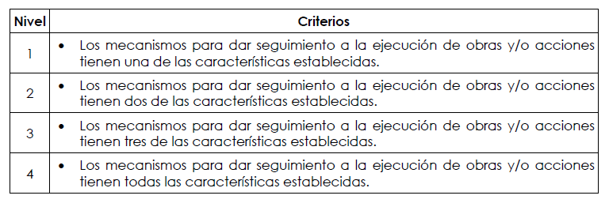
  - En la respuesta se deben señalar cuáles son las características establecidas que tienen los mecanismos documentados por el programa para dar seguimiento a la ejecución de obras y/o acciones y la evidencia de dichas afirmaciones. Asimismo, se deben mencionar las áreas de mejora detectadas en los mecanismos y las características que no tienen. Se entenderá por sistematizados que la información del mecanismo se encuentre en bases de datos y disponible en un sistema informático.

  - Las fuentes de información mínimas a utilizar deben ser las ROP o documento normativo, manuales de procedimientos y/o documentos oficiales.

  - La respuesta a esta pregunta debe ser consistente con las respuestas a las preguntas 34 y 40.

46

MEJORA Y SIMPLIFICACIÓN REGULATORIA

- ¿Cuáles cambios sustantivos en el documento normativo se han hecho en los últimos tres años que han permitido agilizar el proceso de apoyo a los solicitantes?

No procede valoración cuantitativa.

  - En la respuesta se deben describir las modificaciones o implementaciones recientes en las ROP o documento normativo, explicando el hecho o circunstancia que motivó la(s) modificación(es) y el(los) resultado(s) provocado(s) por esto(s), que impliquen una mejora y simplificación regulatoria o de procesos en el programa y cuyos beneficios se presenten en términos de: reducción de tiempos, reducción de costos de operación, reducción de cantidad de requisitos, etc.

Además de lo anterior, se debe explicar de manera resumida cuáles serían los cambios sustantivos que se requeriría hacer a los apartados específicos de las ROP o documento normativo del programa para atender las áreas de mejora identificadas en esta evaluación, y mencionar si existe evidencia de los cambios efectuados que han permitido agilizar el proceso.

  - Las fuentes de información mínimas a utilizar deben ser las ROP o documento normativo y manifestación de impacto regulatorio y comentarios a las ROP de la Comisión Federal de Mejora Regulatoria.

  - La respuesta a esta pregunta debe ser consistente con la respuesta de la pregunta 26.

47

ORGANIZACIÓN Y GESTIÓN

- ¿Cuáles son los problemas que enfrenta la unidad administrativa que opera el programa para la transferencia de recursos a las instancias ejecutoras y/o a los beneficiarios y, en su caso, qué estrategias ha implementado?

No procede valoración cuantitativa.
  - En la respuesta se deben explicitar qué informes, sistemas o documentación fue revisada; una descripción de los mecanismos de transferencias detallando la participación de las instancias correspondientes, la problemática detectada, y en ese caso, la propuesta para solucionar dicha problemática.

  - Las fuentes de información mínimas a utilizar deben ser las ROP o documento normativo del programa, informes financieros, sistemas y/o documentos institucionales, así como entrevistas con funcionarios encargados de la operación del programa.

  - La respuesta a esta pregunta debe ser consistente con las respuestas a las preguntas 26 y 39.

48

EFICIENCIA Y ECONOMÍA OPERATIVA DEL PROGRAMA Registro de operaciones programáticas y presupuestales
- El programa identifica y cuantifica los gastos en los que incurre para generar los bienes y los servicios (Componentes) que ofrece y los desglosa en las siguientes categorías:

Gastos en operación: Se deben incluir los directos (gastos derivados de los subsidios monetarios y/o no monetarios entregados a la población atendida, considere los capítulos 2000 y/o 3000 y gastos en personal para la realización del programa, considere el capítulo 1000) y los indirectos (permiten aumentar la eficiencia, forman parte de los procesos de apoyo. Gastos en supervisión, capacitación y/o evaluación, considere los capítulos 2000, 3000 y/o 4000).
- Gastos en mantenimiento: Requeridos para mantener el estándar de calidad de los activos necesarios para entregar los bienes o servicios a la población objetivo (unidades móviles, edificios, etc.). Considere recursos de los capítulos 2000, 3000 y/o 4000.

Gastos en capital: Son los que se deben afrontar para adquirir bienes cuya duración en el programa es superior a un año. Considere recursos de los capítulos 5000 y/o 6000 (Ej.: terrenos, construcción, equipamiento, inversiones complementarias).
- Gasto unitario: Gastos Totales/población atendida (Gastos totales=Gastos en operación + gastos en mantenimiento). Para programas en sus primeros dos años de operación se deben considerar adicionalmente en el numerador los Gastos en capital.

Si el programa no ha identificado ni cuantificado gastos en operación de los bienes y/o servicios que ofrece o si no desglosa al menos uno de los conceptos establecidos, se considera información inexistente y, por lo tanto, la respuesta es “No”.

Si cuenta con información para responder la pregunta, es decir, si la respuesta es “Sí” se debe seleccionar un nivel según los siguientes criterios:
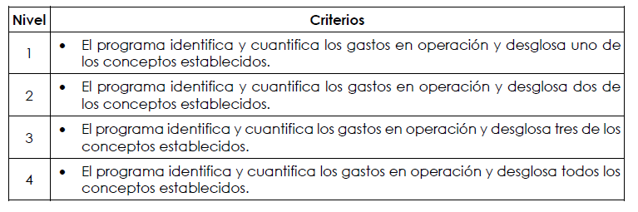

49

  - En la respuesta se debe explicar la metodología, las fórmulas de cuantificación, las fuentes de información utilizadas, los gastos desglosados, y/o unitarios determinados, y las áreas de mejora identificadas. La información se debe incluir en el Anexo 13 “Gastos desglosados del programa y criterios de clasificación” (Captura en sistema). El formato del Anexo se presenta en la sección Formatos de Anexos de estos Términos de Referencia y debe entregarse en formato Excel.

  - Las fuentes de información mínimas a utilizar deben ser las ROP o documento normativo, información contable y el Presupuesto de Egresos de la Federación.

  - La respuesta a esta pregunta debe ser consistente con la respuesta a la pregunta 10.

50

Economía

- ¿Cuáles son las fuentes de financiamiento para la operación del programa y qué proporción del presupuesto total del programa representa cada una de las fuentes?

No procede valoración cuantitativa.
  - En la respuesta se deben indicar las fuentes de financiamiento del programa; los montos de cada una de ellas (asignados y ejercidos), y en caso de que existan diferencias entre el presupuesto ejercido y el asignado, se deben detallar e identificar las causas.

  - Las fuentes de información mínimas a utilizar deben ser documentos oficiales y entrevistas con funcionarios encargados de la operación del programa para determinar las causas.

  - La respuesta a esta pregunta debe ser consistente con la respuesta a la pregunta 37.

51

SISTEMATIZACIÓN DE LA INFORMACIÓN

- Las aplicaciones informáticas o sistemas institucionales con que cuenta el programa tienen las siguientes características:

Cuentan con fuentes de información confiables y permiten verificar o validar la información capturada.
- Tienen establecida la periodicidad y las fechas límites para la actualización de los valores de las variables.

Proporcionan información al personal involucrado en el proceso correspondiente.
- Están integradas, es decir, no existe discrepancia entre la información de las aplicaciones o sistemas.

Si el programa no cuenta con aplicaciones informáticas o sistemas o las aplicaciones o sistemas no tienen al menos una de las características establecidas se considera información inexistente y, por lo tanto, la respuesta es “No”.

Si cuenta con información para responder la pregunta, es decir, si la respuesta es “Sí” se debe seleccionar un nivel según los siguientes criterios:
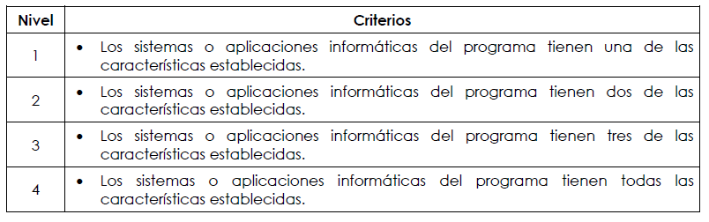

  - En la respuesta se debe analizar de manera resumida el cumplimiento de las características señaladas en la pregunta para los sistemas relacionados con la administración y operación del programa, y se deben comentar sobre los cambios de los últimos tres años en los sistemas del programa.

  - Las fuentes de información mínimas a utilizar deben ser bases de datos, sistemas de información y manuales de procedimientos.

  - La respuesta a esta pregunta debe ser consistente con las respuestas a las preguntas 7, 8, 22, 29, 30, 31, 32, 33, 34 y 35.

52

CUMPLIMIENTO Y AVANCE EN LOS INDICADORES DE GESTIÓN Y PRODUCTOS

- ¿Cuál es el avance de los indicadores de servicios y de gestión (Actividades y Componentes) y de resultados (Fin y Propósito) de la MIR del programa respecto de sus metas?

No procede valoración cuantitativa.

  - En la respuesta se deben presentar los valores definitivos de los indicadores para el ejercicio fiscal en evaluación reportados en el Portal Aplicativo de la Secretaría de Hacienda y Crédito Público (PASH) para Cuenta Pública. Asimismo, se debe realizar una valoración por nivel de objetivo (Fin, Propósito, Componentes y Actividades) respecto al avance de los indicadores en relación con valores alcanzados anteriores. La información se debe incluir en el Anexo 14 “Avance de los Indicadores respecto de sus metas” (Captura en sistema). El formato del Anexo se presenta en la sección Formatos de Anexos de estos Términos de Referencia y debe entregarse en formato Excel.

  - Las fuentes de información mínimas a utilizar deben ser MIR del ejercicio fiscal evaluado y anteriores, Cuenta Pública del ejercicio fiscal evaluado y anteriores, e informes del PASH.

  - La respuesta a esta pregunta debe ser consistente con las respuestas a las preguntas 11, 12, 44 y 45.

53

RENDICIÓN DE CUENTAS Y TRANSPARENCIA

- El programa cuenta con mecanismos de transparencia y rendición de cuentas con las siguientes características:

Las ROP o documento normativo están actualizados y son públicos, esto es, disponibles en la página electrónica.
- Los resultados principales del programa, así como la información para monitorear su desempeño, están actualizados y son públicos, son difundidos en la página.

Se cuenta con procedimientos para recibir y dar trámite a las solicitudes de acceso a la información acorde a lo establecido en la normatividad aplicable.
- La dependencia o entidad que opera el Programa propicia la participación ciudadana en la toma de decisiones públicas y a su vez genera las condiciones que permitan que ésta permee en los términos que señala la normatividad aplicable.

Si el programa no cuenta con mecanismos de transparencia y rendición de cuentas o los mecanismos no tienen al menos una de las características establecidas en la pregunta, se considera información inexistente y, por lo tanto, la respuesta es “No”.

Si cuenta con información para responder la pregunta, es decir, si la respuesta es “Sí” se debe seleccionar un nivel según los siguientes criterios:
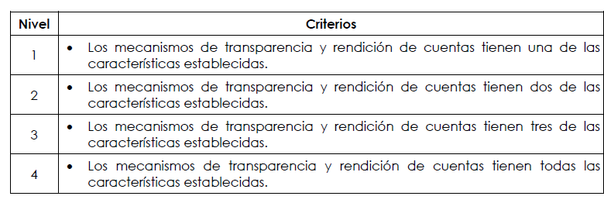

  - En la respuesta se deben indicar los mecanismos de transparencia existentes, medios de difusión de dichos mecanismos y propuestas para las áreas de oportunidad identificadas. Los resultados principales se refieren a resultados a nivel de Fin, de Propósito y/o de Componentes.

  - Las fuentes de información mínimas a utilizar deben ser ROP o documento normativo del programa, documentos oficiales, página de Internet, así como recursos de revisión de las solicitudes de información y las resoluciones de los recursos de revisión.

  - La respuesta a esta pregunta debe ser consistente con las respuestas a las preguntas 16, 20, 32, 34, 44 y 47.

54

PERCEPCIÓN DE LA POBLACIÓN ATENDIDA

- El programa cuenta con instrumentos para medir el grado de satisfacción de su población atendida con las siguientes características:

Su aplicación se realiza de manera que no se induzcan las respuestas.
- Corresponden a las características de sus beneficiarios.

Los resultados que arrojan son representativos.

Si el programa no cuenta con instrumentos para medir el grado de satisfacción de su población atendida se considera información inexistente y, por lo tanto, la respuesta es “No”.

Si cuenta con información para responder la pregunta, es decir, si la respuesta es “Sí” se debe seleccionar un nivel según los siguientes criterios:
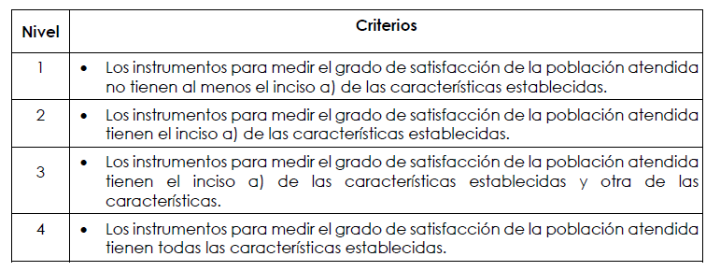

  - En la respuesta se deben indicar qué características tienen los instrumentos, los resultados de los mismos y la frecuencia de su aplicación. Adicionalmente, se debe adjuntar el Anexo 15. “Instrumentos de Medición del Grado de Satisfacción de la Población Atendida” (Formato libre) con las principales características de los instrumentos.

  - Las fuentes de información mínimas a utilizar deben ser estudios y/o evaluaciones (internas o externas); metodologías e instrumentos, así como resultados de las encuestas de satisfacción aplicadas a la población atendida.

  - La respuesta a esta pregunta debe ser consistente con las respuestas a las preguntas 7 y 25.

55

MEDICIÓN DE RESULTADOS

- ¿Cómo documenta el programa sus resultados a nivel de Fin y de Propósito?

Con indicadores de la MIR.
- Con hallazgos de estudios o evaluaciones que no son de impacto.

Con información de estudios o evaluaciones rigurosas nacionales o internacionales que muestran el impacto de programas similares.
- Con hallazgos de evaluaciones de impacto.

No procede valoración cuantitativa.

  - En la respuesta se debe señalar con qué documenta el programa sus resultados y por qué ha utilizado esos medios.

  - Las fuentes de información mínimas a utilizar deben ser ROP o documento normativo, MIR, evaluaciones externas y diagnóstico.

  - La respuesta a esta pregunta debe ser consistente con las respuestas de las preguntas 16, 19, 20, 22, 41, 42, 45, 46, 47, 48, 49, 50 y 51.

56

En caso de que el programa cuente con indicadores para medir su Fin y Propósito, inciso a) de la pregunta anterior, ¿cuáles han sido sus resultados?

Si los indicadores para medir el logro de los objetivos de Fin y de Propósito de la MIR no proporcionan resultados se considera información inexistente y, por lo tanto, la respuesta es “No”.

Si cuenta con información para responder la pregunta, es decir, si la respuesta es “Sí” se debe seleccionar un nivel según los siguientes criterios:
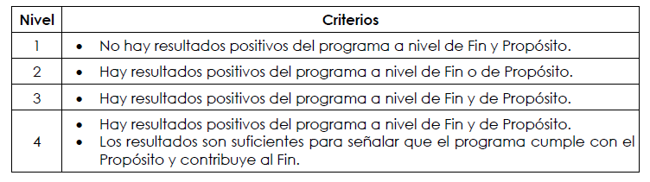

  - En la respuesta se deben señalar los resultados específicos identificados por indicador y argumentar, en su caso, la suficiencia de los resultados, así como la vigencia de los mismos, es decir, si la medición se realizó utilizando fuentes de información actualizadas. Detallar cuando se cuenta con un resultado positivo.

  - Las fuentes de información mínimas a utilizar deben ser ROP o documento normativo, MIR y documentos oficiales.

  - La respuesta a esta pregunta debe ser consistente con las respuestas de las preguntas 41 y 44.

57

En caso de que el programa cuente con evaluaciones externas que no sean de impacto y que permiten identificar hallazgos relacionados con el Fin y el Propósito del programa, inciso b) de la pregunta 44, dichas evaluaciones cuentan con las siguientes características:
- Se compara la situación de los beneficiarios en al menos dos puntos en el tiempo, antes y después de otorgado el apoyo.

La metodología utilizada permite identificar algún tipo de relación entre la situación actual de los beneficiarios y la intervención del Programa.
- Dados los objetivos del Programa, la elección de los indicadores utilizados para medir los resultados se refiere al Fin y Propósito y/o características directamente relacionadas con ellos.

La selección de la muestra utilizada garantiza la representatividad de los resultados entre los beneficiarios del Programa.

Si el programa no cuenta con evaluaciones externas, diferentes a evaluaciones de impacto, que permiten identificar uno o varios hallazgos relacionados con el Fin y/o el Propósito del programa que cuenten con al menos una de las características establecidas en la pregunta, se considera información inexistente y, por lo tanto, la respuesta es “No”.

Si cuenta con información para responder la pregunta, es decir, si la respuesta es “Sí” se debe seleccionar un nivel según los siguientes criterios:
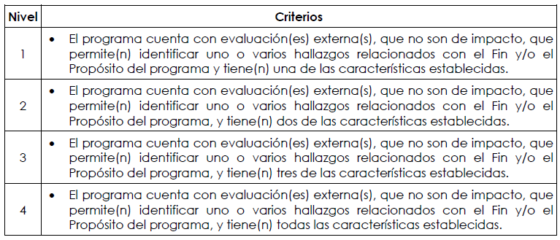

  - En la respuesta se debe indicar el tipo de evaluación(es) revisada(s) y cuáles de las características establecidas en la pregunta si tiene(n). Se debe revisar la metodología utilizada, las fuentes de información, así como señalar las fortalezas y las debilidades de la(s) evaluación(es) externa(s).

  - Las fuentes de información mínimas a utilizar deben ser evaluaciones externas del programa.

  - La respuesta a esta pregunta debe ser consistente con las respuestas de las preguntas 16, 17, 19, 20, 44 y 47.

58

En caso de que el programa cuente con evaluaciones externas, diferentes a evaluaciones de impacto, que permiten identificar uno o varios hallazgos relacionados con el Fin y/o el Propósito del programa, ¿cuáles son los resultados reportados en esas evaluaciones?

No procede valoración cuantitativa.

  - En la respuesta se deben señalar los hallazgos específicos identificados y, en caso de considerarlo, las áreas de oportunidad identificadas en las fuentes de información utilizadas.

  - Las fuentes de información mínimas a utilizar deben ser evaluaciones externas y/o documentos oficiales.

  - La respuesta a esta pregunta debe ser consistente con las respuestas de las preguntas 16, 17, 19, 20, 42, 44 y 46.

59

En caso de que el programa cuente con información de estudios o evaluaciones nacionales e internacionales que muestran impacto de programas similares, inciso
- de la pregunta 44, dichas evaluaciones cuentan con las siguientes características:

Se compara un grupo de beneficiarios con uno de no beneficiarios de características similares.
  - Las metodologías aplicadas son acordes a las características del programa y la información disponible, es decir, permite generar una estimación lo más libre posible de sesgos en la comparación del grupo de beneficiarios y no beneficiarios.

Se utiliza información de al menos dos momentos en el tiempo.
  - La selección de la muestra utilizada garantiza la representatividad de los resultados.

Si el programa no cuenta con información de estudios o evaluaciones nacionales o internacionales que muestren impacto de programas similares que tengan al menos la primera característica (comparar un grupo de beneficiarios con uno de no beneficiarios de características similares), se considera información inexistente y, por lo tanto, la respuesta es “No”.

Si cuenta con información para responder la pregunta, es decir, si la respuesta es “Sí” se debe seleccionar un nivel según los siguientes criterios:
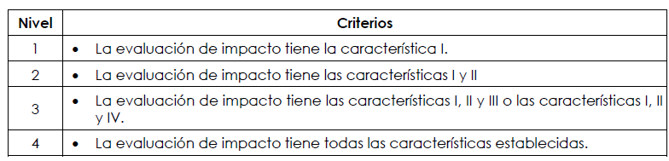

  - En la respuesta se deben indicar cuáles de las características anteriores tiene la evaluación o estudio. Se deben señalar las razones por las cuales se considera que son programas similares y las principales diferencias. Adicionalmente, se deben especificar las limitaciones en la comparación. Del estudio se debe revisar la metodología utilizada, las pruebas realizadas para asegurar la comparabilidad de los grupos, las fuentes de información y el diseño muestral de la evaluación. Se requiere señalar las fortalezas y debilidades de la evaluación y las implicaciones que estas tienen sobre la validez de los resultados.

  - Las fuentes de información mínimas a utilizar deben ser evaluaciones externas de programas similares.

  - La respuesta a esta pregunta debe ser consistente con las respuestas de las preguntas 3, 27, 44 y 49.

60

En caso de que el programa cuente con información de estudios o evaluaciones nacionales e internacionales que muestran impacto de programas similares ¿qué resultados se han demostrado?

No procede valoración cuantitativa.

  - En la respuesta se debe indicar el impacto demostrado en programas similares, así como las características del estudio o de la evaluación rigurosa existente. Se debe revisar la metodología utilizada, las pruebas realizadas para asegurar la comparabilidad de los grupos, las fuentes de información y el diseño muestral de la evaluación.

  - Las fuentes de información mínimas a utilizar deben ser ROP o documento normativo, manuales de operación del programa, MIR, documentos oficiales y/o entrevistas con funcionarios encargados de la operación del programa.

  - La respuesta a esta pregunta debe ser consistente con las respuestas de las preguntas 3, 44 y 48.

61

En caso de que el programa cuente con evaluaciones de impacto, con qué características de las siguientes cuentan dichas evaluaciones:
- Se compara un grupo de beneficiarios con uno de no beneficiarios de características similares.

La(s) metodología(s) aplicadas son acordes a las características del programa y la información disponible, es decir, permite generar una estimación lo más libre posible de sesgos en la comparación del grupo de beneficiarios y no beneficiarios.
- Se utiliza información de al menos dos momentos en el tiempo.

La selección de la muestra utilizada garantiza la representatividad de los resultados.

Si el programa no cuenta con evaluaciones que tengan al menos la primera característica (comparar un grupo de beneficiarios con uno de no beneficiarios de características similares), se considera información inexistente y, por lo tanto, la respuesta es “No”.

Si cuenta con información para responder la pregunta, es decir, si la respuesta es “Sí” se debe seleccionar un nivel según los siguientes criterios:
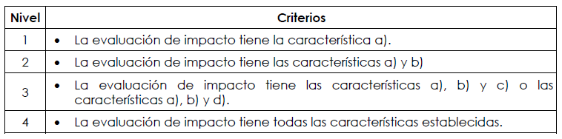

  - En la respuesta se deben indicar cuáles de las características anteriores tiene la evaluación del programa que le permiten estimar el impacto del mismo. Se debe revisar la metodología utilizada, las pruebas realizadas para asegurar la comparabilidad de los grupos, las fuentes de información y el diseño muestral de la evaluación. Se requiere señalar las fortalezas y debilidades de la evaluación y las implicaciones que estas tienen sobre la validez de los resultados.

  - Las fuentes de información mínimas a utilizar deben ser evaluaciones externas del programa.

  - La respuesta a esta pregunta debe ser consistente con las respuestas de las preguntas 19, 20, 27, 44 y 51.

62

En caso de que se hayan realizado evaluaciones de impacto que cumplan con al menos las características señaladas en los incisos a) y b) de la pregunta anterior,
¿cuáles son los resultados reportados en esas evaluaciones?

Si el programa no cuenta con evaluaciones para medir su impacto que cumplan con al menos las características señaladas en los incisos a y b de la pregunta anterior, se considera información inexistente y, por lo tanto, la respuesta es “No”.

Si cuenta con información para responder la pregunta, es decir, si la respuesta es “Sí” se debe seleccionar un nivel según los siguientes criterios:
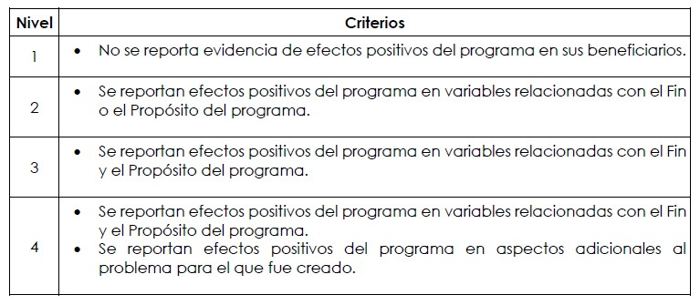

  - En la respuesta se deben señalar los resultados específicos que indica la evidencia existente y las áreas de oportunidad identificadas en la metodología utilizada para generar esta evidencia.

  - Las fuentes de información mínimas a utilizar deben ser evaluaciones de impacto y/o documentos oficiales.

  - La respuesta a esta pregunta debe ser consistente con la respuesta de la pregunta 45.

63

ANÁLISIS DE FORTALEZAS, OPORTUNIDADES, DEBILIDADES, AMENAZAS Y RECOMENDACIONES
Se debe capturar en el anexo del MOCYR “Principales Fortalezas, Oportunidades, Debilidades, Amenazas y Recomendaciones”, las fortalezas, oportunidades, debilidades y amenazas, especificadas por cada tema de la evaluación. En dicha tabla se debe incluir máximo 5 fortalezas y/u oportunidades, 5 debilidades y/o amenazas, y 5 recomendaciones por tema de la evaluación.

El formato la tabla del MOCYR, donde se debe responder, es el siguiente:

Tabla 1. “Principales Fortalezas, Oportunidades, Debilidades, Amenazas y Recomendaciones”
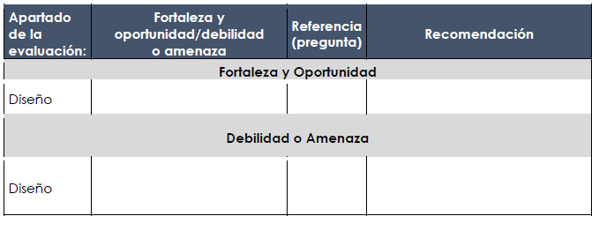
Nota: Se debe capturar la respuesta para cada uno de los temas de la Evaluación: Planeación y Orientación a Resultados; Cobertura y focalización; Operación; Percepción de la Población Atendida; Medición de Resultados; y General.

COMPARACIÓN CON LOS RESULTADOS DE LA EVALUACIÓN DE CONSISTENCIA Y RESULTADOS
En caso de que el programa evaluado cuente con Evaluaciones de Consistencia y Resultados en años anteriores, se debe realizar una comparación de los resultados del análisis de Fortalezas, Oportunidades, Debilidades y Amenazas de la Evaluación de Consistencia y Resultados anterior y este ejercicio, señalando cuáles aspectos se mantienen y los avances identificados. La comparación debe ser de un máximo de dos cuartillas.
Se debe adjuntar la comparación en el Anexo 16 “Comparación con los resultados de la Evaluación de Consistencia y Resultados anterior” (Formato libre).

CONCLUSIONES

Las conclusiones deben ser precisas y fundamentarse en el análisis y la evaluación realizada en cada una de sus secciones. La extensión máxima es de dos cuartillas.

64

Adicionalmente, se debe incluir en los Anexos del MOCYR la Tabla “Valoración Final del programa” con la información de cada tema. El formato de dicha tabla se presenta a continuación:

Tabla 2. “Valoración Final del programa"

Nombre del Programa:
Modalidad:
Dependencia/Entidad:
Unidad Responsable:
Tipo de Evaluación:
Año de la Evaluación:
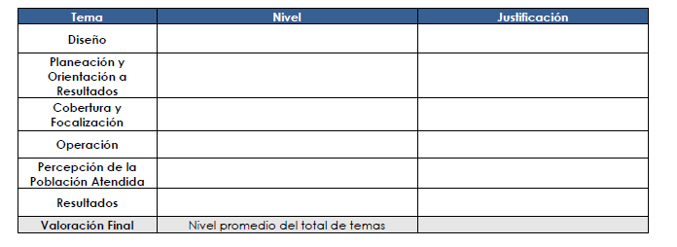

Nivel= Nivel promedio por tema
Justificación= Breve descripción de las causas que motivaron el nivel por tema o el nivel total (Máximo 100 caracteres por Módulo)

65

FICHA TÉCNICA CON LOS DATOS GENERALES DE LA INSTANCIA EVALUADORA Y EL COSTO DE LA EVALUACIÓN

Finalmente, se debe llenar los siguientes incisos, los cuales forman parte de la Ficha Técnica de los anexos del MOCYR, que consiste principalmente en datos generales de la instancia evaluadora, así como el costo total de la evaluación. El formato de dicha tabla se presenta a continuación:

Tabla 3. “Ficha Técnica con los datos generales de la instancia evaluadora y el costo de la evaluación”

- Nombre de la instancia evaluadora

- Nombre del coordinador de la evaluación

- Nombres de los principales colaboradores

- Nombre de la unidad administrativa responsable de dar seguimiento a la evaluación

- Nombre del titular de la unidad administrativa responsable de dar seguimiento a la evaluación

- Forma de contratación de la instancia evaluadora

- Costo total de la evaluación

- Fuente de financiamiento

66

FORMATOS DE ANEXOS

FORMATO DEL ANEXO 3. “MATRIZ DE INDICADORES PARA RESULTADOS”

FORMATO DEL ANEXO 4 “INDICADORES”

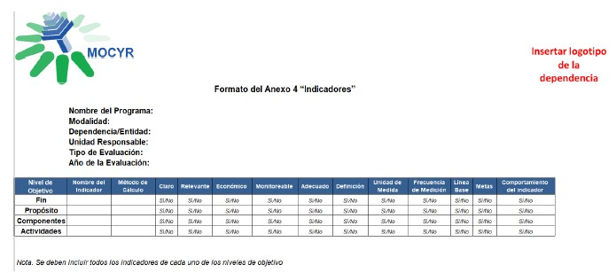

67

FORMATO DEL ANEXO 5 “METAS DEL PROGRAMA”

Nombre del
Programa:
Modalidad:
Dependencia/Enti dad:
Unidad
Responsable:
Tipo de Evaluación:
Año de la
Evaluación:
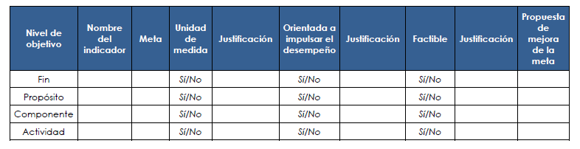
Nota. Se deben incluir todos los indicadores de cada uno de los niveles de objetivo.

FORMATO DEL ANEXO 6 “COMPLEMENTARIEDAD Y COINCIDENCIAS ENTRE PROGRAMAS FEDERALES Y/O ACCIONES DE DESARROLLO SOCIAL EN OTROS NIVELES DE GOBIERNO”

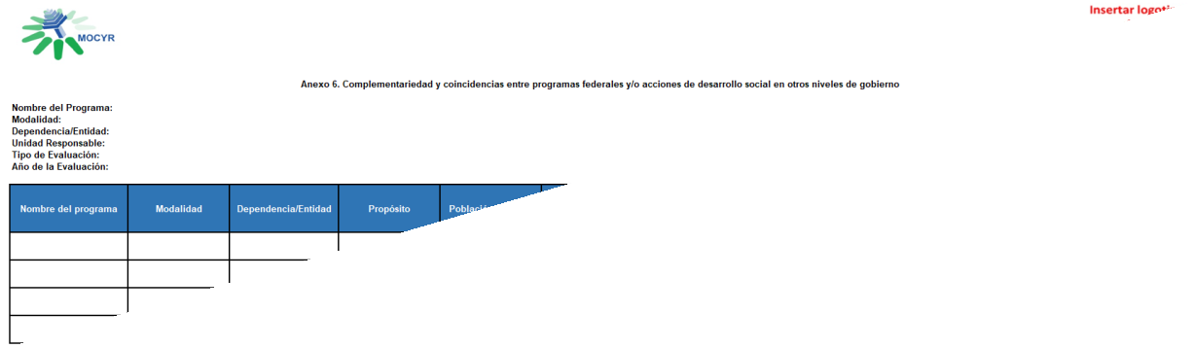

68

FORMATO DEL ANEXO 7 “AVANCE DE LAS ACCIONES PARA ATENDER LOS ASPECTOS SUSCEPTIBLES DE MEJORA”
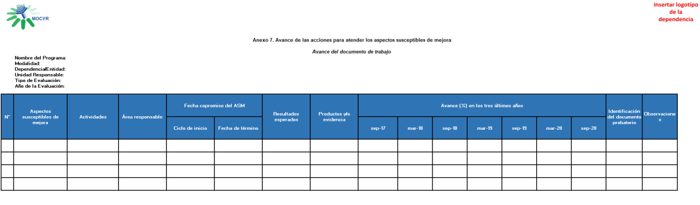
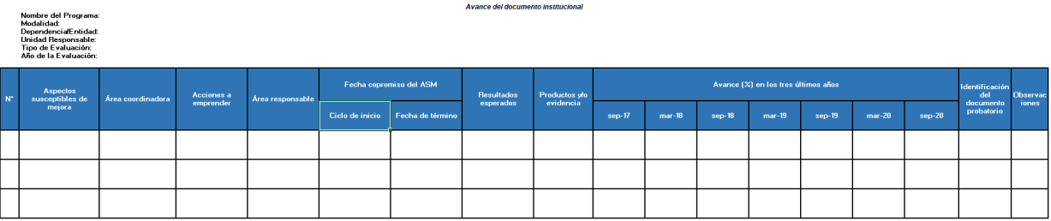

FORMATO DEL ANEXO 10 “EVOLUCIÓN DE LA COBERTURA”

Nombre del Programa:
Modalidad:
Dependencia/Entid ad:
Unidad Responsable:
Tipo de Evaluación:
Año de la Evaluación:
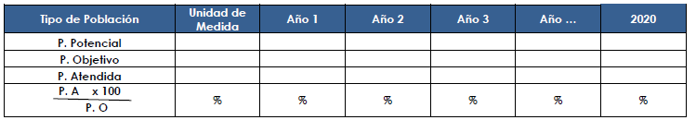
Nota. Se debe incluir la información para todos aquellos años disponibles.

69

FORMATO DEL ANEXO 11 “INFORMACIÓN DE LA POBLACIÓN ATENDIDA”

Nombre del Programa:
Modalidad:
Dependencia/Entid ad:
Unidad Responsable:
Tipo de Evaluación:
Año de la Evaluación:
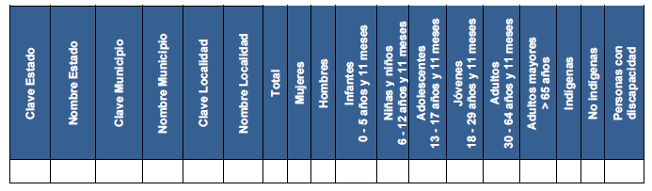

FORMATO DEL ANEXO 12 “DIAGRAMAS DE FLUJO DE LOS COMPONENTES Y PROCESOS CLAVES”

Elementos para la construcción de un diagrama de flujo

Identificar a los actores claves del proceso.
- Identificar el paso inicial y el paso final del proceso (cómo empieza y cómo finaliza el proceso).

Determinar las actividades que realiza cada actor en el proceso y describir brevemente en qué consisten.
- Unir las distintas actividades, creando una secuencia lógica y temporal de las mismas.

Alinear todas las actividades con sus respectivos actores, identificando los distintos sistemas y documentos que intervienen en cada caso.

70

Simbología
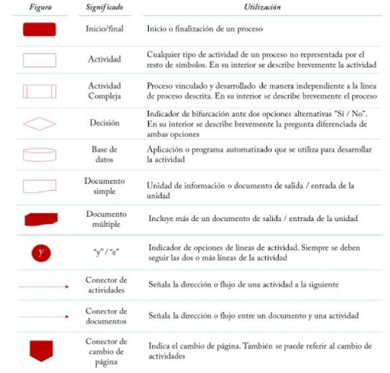
Fuente: Secretaría de la Función Pública (2016). Guía para la Optimización, Estandarización y Mejora Continua de Procesos.

71

FORMATO DEL ANEXO 13 " GASTOS DESGLOSADOS DEL PROGRAMA Y CRITERIOS DE CLASIFICACIÓN"
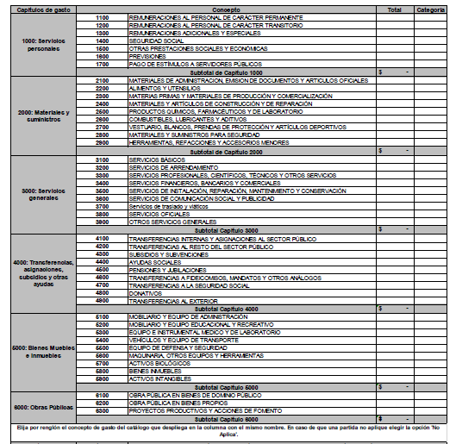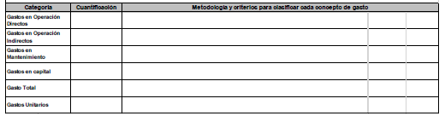

72

FORMATO DEL ANEXO 14 "AVANCE DE LOS INDICADORES RESPECTO DE SUS METAS"

Nombre del Programa:
Modalidad:
Dependencia/Entid ad:
Unidad Responsable:
Tipo de Evaluación:
Año de la Evaluación:
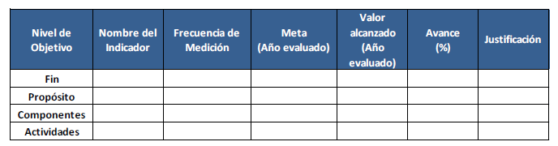

Nota. Se deben incluir todos los indicadores de cada uno de los niveles de objetivo y se deben justificar los casos en los que los indicadores se hayan desviado de la meta.

